**Міністерство освіти і науки України**

**Ніжинський державний університет імені Миколи Гоголя**

**Навчально-науковий інститут природничо-математичних, медико-біологічних наук та інформаційних технологій**

**Кафедра географії, туризму та спорту**

Освітньо-професійна програма:

Середня освіта (Географія)

Спеціальність: 014 Середня освіта (Географія)

**КВАЛІФІКАЦІЙНА РОБОТА**

на здобуття освітнього ступеня магістр

**Геоекологічна ситуація на Полтавщині та її вивчення у шкільній географії**

*Студентки:* Мусієнко Валентини Володимирівни

*Науковий керівник:* Барановська Ольга Віталіївна,

канд. геогр. наук, доцент

*Рецензент:* Безпала Ольга Василівна, канд. геогр. наук,

ст. викладач кафедри соціально-гуманітарних дисциплін

ВП Національного університету біоресурсів і природокористування України

"Ніжинський агротехнічний інститут"

*Рецензент:* Філоненко Юрій Миколайович,

канд. геогр. наук, доцент

Допущено до захисту 16.12.2022 р.

в. о. зав. кафедри географії,

туризму та спорту, доцент

.

В. В. Остапчук

Ніжин – 2022

**ЗМІСТ**

ВСТУП 3

РОЗДІЛ 1. ТЕОРЕТИКО-МЕТОДОЛОГІЧНІ ПІДХОДИ ДО ВИВЧЕННЯ ЕКОЛОГІЧНОЇ СИТУАЦІЇ 7

1.1. Поняття та чинники формування екологічної ситуації 7

1.2. Методичні підходи до вивчення екологічної ситуації 13

Висновки до першого розділу 22

РОЗДІЛ 2. ГЕОГРАФІЧНА ХАРАКТЕРИСТИКА ПОЛТАВСЬКОЇ ОБЛАСТІ 23

2.1. Природа Полтавщини 23

2.2. Економіко-географічна характеристика Полтавщини 29

Висновки до другого розділу 33

РОЗДІЛ 3. СУЧАСНА ЕКОЛОГІЧНА СИТУАЦІЯ РЕГІОНУ 35

3.1. Забруднення атмосфери 35

3.2. Екологічний стан води 40

3.3. Екологічний стан ґрунтів 43

Висновки до третього розділу 47

РОЗДІЛ 4. ВИКОРИСТАННЯ МАТЕРІАЛІВ МАГІСТЕРСЬКОЇ РОБОТИ В ШКІЛЬНОМУ КУРСІ ГЕОГРАФІЇ. 50

ВИСНОВКИ 60

СПИСОК ВИКОРИСТАНИХ ДЖЕРЕЛ 63

Додатки 66

## ВСТУП

***Актуальність теми дослідження.*** Однією з найбільших проблем на сьогодні є екологічний стан навколишнього середовища. Екологія нині – цілком розвинена наука, що містить комплекс законів природи, що відображають взаємодію організму з навколишнім середовищем. Стратегія життя полягає у пристосуванні організму до свого оточення при мінімальному на нього впливі. Від сюди нетривіальність екологічних знань. Вони допомагають людям виживати у земних умовах.

Проблема зв’язку людини з природою не нова, вона існувала завжди. Сьогодні людство стикнулося з рядом величезних екологічних проблем, причиною яких сама ж і стала. Суспільство дуже сильно впливає на навколишнє середовище і не завжди усвідомлює рівень завданих збитків.

Для порятунку нашої планети необхідне не лише повне розуміння природи та її законів, а й усвідомлення людиною своїх дій та їх наслідків. Людина, нарешті, повинна зрозуміти, що вона є лише частиною природи, а не її власником, чи господарем. Природа дає нам можливість жити, а суспільство, досить часто, природу нищить.

В сучасних умовах екологічної кризи, велике значення має екологічно-просвітницька діяльність, а також виховання людей різних професій та вікових категорій. Нинішня екологічна ситуація така, що не можна обійтися без радикальних і всебічних перетворень практично всіх аспектів життя. Екологічна культура формується у процесі екологічного виховання. Тут мається на увазі формування уявлень і понять про природу як існування людини і естетичну досконалість, необхідності гуманної, культурної та розумної взаємодії з нею, розвитку почуття любові до природи, вміння бачити її красу і насолоджуватися нею. Тому, дуже важливим етапом є вивчення екологічної ситуації того чи іншого регіону, чи всієї країни на уроках географії. Саме поєднання знань географії та екології в теперішні роки дає можливість оцінювати екологічну ситуацію та перешкоджати їй завдавати негативних наслідків.

**Об’єктом дослідження** даноїмагістерської роботи є природно-антропогенні комплекси Полтавської області, а **предметом** – екологічний стан цих комплексів.

**Мета дослідження –** це аналізекологічної ситуації у Полтавській області та дослідження можливостей використання матеріалів магістерської роботи у шкільній географії.

На основі поставленої мети висунуто такі **завдання**:

- опрацювати наукову література згідно даної теми дослідження;

- розкрити сутність понять «екологічна ситуація» та «екологічний стан»;

- розробити алгоритм дослідження екологічної ситуації у регіоні;

- дати географічну характеристику Полтавської області;

- виявити чинники й особливості екологічної ситуації на Полтавщині;

- розглянути можливості використання матеріалів магістерської роботи у шкільній географії.

***Методи дослідження та джерельна база.*** Під час дослідження були використані основні загальнонаукові та спеціальні підходи й методи дослідження. Комплексний, системний та аналітичний підходи використовувалися при обґрунтуванні теоретико-методологічних засад дослідження екологічної ситуації Полтавської області, формулювання об’єкта та предмета, побудови загального алгоритму вивчення екологічної ситуації. Дослідження екологічної ситуації регіону проводилося за допомогою спеціальних методів: аналітичного, статистико-синтетичного та конструктивного.

У наукових джерелах велика увага приділена питанням екологічної ситуації довкілля та її впливу на здоров’я населення. Аналіз та систематизація наукових праць щодо оцінки геоекологічного стану території (Ю. Олішевської, Д. Гавриленка, М. Гродзинського, Г. Коваленка, І. Нестерчук, Л. Волкова, П. Булави) показали, що дослідження з цілеспрямованого вивчення екологічних проблем вимагають подальшого опрацювання на регіональному рівні. Питання екологічного стану довкілля та його впливу на стан здоров'я населення вивчається багатьма авторами [2, 5, 8, 10, 11, 14], у тому числі науковцями Ніжинського державного університету імені Миколи Гоголя [20].

Окрім, зазначених вище наукових праць, використовувались статистичні довідники, картографічні матеріали, наукова література і публікації з геоекології. Були використані дані Державного управління охорони навколишнього природного середовища в Полтавській області, Державної служби статистики України та Головного управління статистики у Полтавській області.

***Наукова новизна отриманих результатів.*** Проведено комплексний геоекологічний аналіз території Полтавської області, із врахуванням показників екологічного стану за попередні роки та екологічний стан сьогодення. Розроблено плани-конспекти уроків географії.

***Теоретичне та практичне значення отриманих результатів.*** Матеріал магістерської роботи можна використовувати на уроках географії в школі, а саме при вивченні тем: «Геоекологічна ситуація в Україні»; «Географія своєї області», курсу “Фізичної географії України” у 8 класі. Робота стане в пригоді при проведенні виховних, позакласних, гурткових заходів, сприятиме формуванню в учнів уявлень про екологічну ситуацію території та її вплив на здоров’я населення. Вміст роботи може бути використаний екологічними, природоохоронними та медичними закладами Полтавської області для заходів щодо поліпшення екологічної ситуації в регіоні.

***Особистий внесок автора.*** Магістерська робота є самостійним дослідженням автора. Наукові положення, висновки й рекомендації були розроблені та сформульовані автором.

***Апробація результатів роботи.*** Матеріали даної магістерської роботи були представлені на Всеукраїнській науково-практичній конференції «Українське Полісся: проблеми та тренди сучасного розвитку", яка проходила у форматі відео-конференції (10-11 лютого 2022 року, місто Ніжин). А також, доповідалися на VII Всеукраїнській онлайн-конференції молодих науковців «Сучасні проблеми природничих і точних наук» 2022 рік.

***Публікації***. За результатами проведеного дослідження опубліковано двоє тез, зокрема:

1. Мусієнко В. Екологічна ситуація в регіоні: сутність, чинники, наслідки / Українське Полісся: проблеми та тренди сучасного розвитку: матеріали Всеукраїнської науково-практичної конференції (м. Ніжин, 10-11 лютого 2022 року). Ніжин: НДУ ім. Гоголя, 2022 р. С. 162-164.

2. Мусієнко В. Екологічний стан атмосфери Полтавської області / Матеріали VII Всеукраїнської онлайн-конференції молодих науковців «Сучасні проблеми природничих і точних наук». Ніжин: НДУ імені Миколи Гоголя, 2022 р. С. 13-15.

## РОЗДІЛ 1. ТЕОРЕТИКО-МЕТОДОЛОГІЧНІ ПІДХОДИ ДО ВИВЧЕННЯ ЕКОЛОГІЧНОЇ СИТУАЦІЇ

# 1.1. Поняття та чинники формування екологічної ситуації

Екологія – це міждисциплінарна наука, яка базується на основах біологічних, географічних, технічних, економічних і соціальних наук.

Екологічна ситуація – це просторово-часове поєднання різних умов та чинників, що мають позитивний чи негативний характер з погляду відповідності для життя людини, яка досліджується на певній визначеній території [11].

На кожній окремій території екологічна ситуація виражається по різному. Це залежить від наявних проблем, умов, які спричинили появу даних порушень, масштабів ураження, і способів вираження певної ситуації. Екологічна ситуація в тій чи іншій мірі складається із декількох екологічних станів. Екологічний стан – це стан об’єкту екологічної цілісної системи, який оцінюється комплексно під дією усіх присутніх показників. При вивченні екологічної ситуації виділяють екологічні об’єкти суб’єктами яких є флора, фауна, біоценози, людина так і оточення суб’єктів – екотоп, місцевість та населений пункт. Для того, щоб охарактеризувати повністю екологічну ситуацію тієї чи іншої території потрібно дослідити всі її складові та екологічні показники.

Екологічні показники поділяються на три групи:

* за характеристикою структури об’єкта;
* за характером еколого-ресурсного потенціалу;
* за характером дії на об’єкт (рис.1.1).

Щодо класифікації екологічної ситуації, то виділяють один із головних складових, це критерій гостроти прояву екологічної ситуації. Виділяють наступні рівні екологічних ситуацій за критерієм гостроти:

- задовільна ситуація – відсутній прямий чи опосередкований вплив господарської діяльності людей і не змінюються показники ознак місцевості;

Рис. 1.1. Типи екологічних показників, що застосовуються для оцінки екологічної ситуації

- конфліктна ситуація – незначні зміни у просторі та часі в ландшафтах, зокрема в середовищі та ресурсовідтворювальних властивостях, призводить до порівняно невеликих змін, які відбуваються безпосередньо в їх структурі та відновленні в процесі саморегуляції біоценозу чи проведення простих заходів щодо збереження та охорони природи;

- напружена ситуація – негативні зміни в деяких компонентах природного середовища, що призводять до порушення чи руйнування певних природних компонентів та, у деяких випадках, до погіршення умов життя населення. При дотриманні окремих важливих правил даний показник зменшується;

- критична ситуація – характеризується значними та слабокомпенсованими змінами ландшафтів. При дослідженні даного показника відбувається інтенсивне наростання ризику ослаблення чи повної втрати природних компонентів (біорізноманіття), рідкісних природних об'єктів, підвищується кількість захворювань, що безпосередньо пов’язано з погіршенням умов життя;

- кризова ситуація – дуже значні та слабо компенсовані зміни у ландшафтах, повне виснаження природних ресурсів, швидкі темпи зменшення здоров’я населення. Найближча ситуація до катастрофічної;

- катастрофічна ситуація – глибокі та часто незворотні зміни природи, втрата природних ресурсів та різке погіршення умов життя населення. Катастрофічні ситуації спричиняються переважно систематичним збільшенням антропогенного навантаження на природні ландшафти. Виникає серйозна небезпека для життя людей та майбутніх поколінь, а також, що не менш важливо, втрата біорізноманіття та унікальних природних компонентів [10].

Для виявлення екологічних ситуацій використовується наступний алгоритм дій:

1. визначається набір основних екологічних небезпек;

2. визначається місце та час виникнення екологічної ситуації;

3.створюється характеристика взаємозв’язків цих ситуацій та комбінування екологічних небезпек для встановлення рівня гостроти екологічного стану.

Отже, для того щоб точно виявити, оцінити та картографувати екологічні ситуації, що виникають в певному регіоні, необхідно дотримуватися основних принципів та процесів, які є тісно пов’язані між собою та неподільні.

Для локалізації та моніторингу стану навколишнього середовища були створені спеціальні служби, що займаються контролем стану всіх природніх компонентів.

За останні два десятиліття у людства спостерігається багато проблем, яка утворилася через неконтрольовану експлуатацією земельних угідь. На всій планеті досить прискореними темпами відбувається процес зниження якості та руйнування ґрунтів та знищення природних ландшафтів. Відповідно, щоб утворився новий пласт родючого ґрунту потрібно тисячі а то і мільйони років. Це залежить від кліматичної широти та материнської породи. А неконтрольована діяльність призводить до руйнування родючого ґрунту за кілька років. Вирахувано, що кожного року з земель, які обробляються, вимивається близько 30 млрд. т корисних речовин. Згідно даної оцінки результатом антропогенного впливу є деградація близько 15 % всієї площі земної суші [21].

Що стосується України, то основними родючими землями є чорнозем. Кожного року земельний фонд України втрачає близько 24 млн. т гумусу, що чинить безпосередній вплив на якість родючості ґрунтів. Найбільш руйнівному впливу піддаються східні регіони країни, де розміщені основні промислові райони.

Для того, щоб точно оцінити екологічний стан певного регіону, прийнято використовувати сукупний показник окремих компонентів, а саме водних (наземні та підземні води), ґрунтових, ландшафтних, рослинних та соціально-економічних ресурсів.

Екологічні ситуації розглядаються науковцями на трьох просторових рівнях – глобальному, регіональному та локальному. Окрім цього, їх класифікують і за часовою ознакою – вікова, сезонна та добова ситуація. Якщо екологічна ситуація є тривалою в часі (більше року), її прийнято класифікувати як проблему, якщо має періодичний (сезонний) характер – це порушення, якщо проблема виникла в межах однієї-двох діб – це відхилення.

При поєднанні вище наведених класифікацій можна утворити характеристику певного природного явища. Наприклад, катастрофічна чи кризова ситуація буде проблемою регіонального рівня та носитиме багаторічний характер. Термін «багаторічний» можна застосовувати і до ситуацій, що виникають на локальному рівні, масштабувавши його до ділянки. При врахуванні просторових та тимчасових масштабів ситуацію слід уже визначати не тільки екологічною, а геохроноекологічною.

Як відомо, екологічні ситуації можуть виникати за короткі проміжки часу або впродовж тривалих процесів. Експертам слід досить чітко ці важливі чинники враховувати для подальшого вирішення проблеми. Крім цього, має бути врахована інтегральна оцінка загального екологічного стану території, та окремих її компонентів.

Антропогенний вплив на навколишнє середовище є одним із головних чинників екологічної ситуації. Будь яка діяльність людини, що пов’язана з реалізацією військових, рекреаційних, економічних, культурних чи інших інтересів людини, та безпосередньо діє на природнє середовище (хімічні, фізичні, біологічні зміни) – називається антропогенним впливом.

За своєю природою, глибиною та площею поширення, часом дії та характером антропогенний вплив поділяється на: цілеспрямований та стихійний, прямий та непрямий, тривалий та короткочасний, точковий та майданний тощо.

Антропогенні дії на біосферу з їх екологічним наслідків поділяють на: позитивні і негативні. Щодо позитивних впливів, то тут можна виділити: відновлення природних компонентів, відтворення запaсів підземних вод, пoлезахисне лісорoзведення, рекультивaцію земель.

Мільярди років тому геосистема гарантувала людству стабільність біосфери, але ситуація почала стрімко змінюватися з 50-тих років ХХ століття. Цей період характеризується високим розвитком технологій та зміцненням впливу людини на природу. Антропогенні зміни мають небувалий та незворотний вплив на середовище. До негативних впливів на геосферу відносять всі види впливів, що створюються людьми та загрожують природі.

Негативний вплив може мати наступний вигляд: нераціональне використання природних багацтв, масове знищення лісових насаджень, засолення та деградація земельних ресурсів, зменшення чисельності та видів представників флори та фауни, тощо.

Головним та найпоширенішим типом дестабілізуючого впливу людства на природне середовище є забруднення. Велика кількість надскладних екологічних проблем у світі, пов'язaні із зaбрудненням довкілля. Всі види антропогенного впливу на навколишнє середовище можна об’єднати в три групи: конструктивні, стабілізуючі та руйнівні (рис. 1.2).

Забруднення є головним та найбільш поширеним видом шкідливого впливу людини на навколишнє середовище. Забруднення – це потрапляння у довкілля шкідливих речовин різних агрегатних станів, бактерій або енергій (звуки, шуми, випромінювання) у тих кількостях, що є шкідливими для здоров'я людей, довкілля та екосистем (рис. 1.3).

Рис. 1.2 Види антропогенного впливу на навколишнє середовище.

Об’єктами забруднення є поверхневі підземні води, ґрунти, атмосферне повітря тощо. Сьогодні людство стикається з новою проблемою – забруднення космічного середовища навколо нашої планети.

Серед джерел антропогенного впливу що створюють найбільш гостру загрозу для існування живих істот виділяють: діяльність промислових підприємств (хімiчні, металургiйні, целюлозно-паперовi, будiвельних матеріалів та ін.) сiльськогосподарське виробництво, теплоенергетика та ін.

Людина зробила значний крок вперед в епоху науково-технічної революції, навчилася змінювати природне середовище. Для зручності свого існування «людина розумна» знищує природні ландшафти, рідкісні рослини та тварин, вирубує ліси та досить часто не турбується про наслідки своїх дій. Зміна світогляду на екологічну ситуацію у світі має бути пріоритетним завданням державної політики.

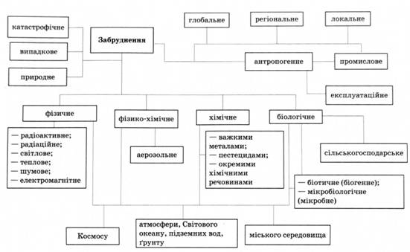

Рис. 1.3. Форми забруднення природного середовища.

# 1.2. Методичні підходи до вивчення екологічної ситуації

Оцінка стану навколишнього середовища передбачає наявність людини або виду діяльності як суб'єкта, що визначає критерії оцінки. Іншим типом оцінки є оцінка стану екологічного компонента або явища по відношенню до деяких його стандартів, визначених на основі історичних даних, аналогії або побудови теоретичної моделі. Інший вид – оцінка стану обстежуваного відносно його нормального стану (наприклад, стану здоров'я людини) [21].

Оцінка екологічної ситуації повинна враховувати типи природно-господарських систем і заповідних територій. Цей підхід можна використовувати як один із можливих варіантів. Зокрема, можна порівнювати площі в заданій єдиній системі координат. Крім того, необхідно оцінити геоекологічну ситуацію за просторово-диференційованими критеріями. При цьому становище кожного регіону, що входить до складу певної природної або природно-господарської системи, потрібно оцінювати не з точки зору потреб організації (часто індивіда), а з точки зору різних організацій і критеріїв, сформульованих на основі розрахунку всіх видів діяльності.

Цікаво відзначити, що неможливо комплексно оцінити екологічну ситуацію на одному чи кількох типах ділянок. Лише аналіз даних по всіх регіонах дозволяє побачити загальну оцінку ситуації. Наприклад, лісова зона важлива не тільки коли вона знаходиться в місті, а й за його межами, хоча вона знаходиться на невеликій відстані від міста. Така стратегія оцінки ситуації дає можливість проводити статистичні операції поперемінно між двома чи більше регіонами.

Стан міського середовища неможливо оцінити без урахування його взаємодії з усіма регіонами, що складають екологічну зону міста. Це не тільки приміські території, а й віддалені території, особливо переважаючі вітри. Потреба враховувати можливий вплив об'єктів, що знаходяться за межею розглянутої території, виникає через відмінності понять екологічного стану та екологічної ситуації. Коли екологічний стан пов’язаний з певними територіями та одиницями, екологічна ситуація визначається всіма територіями та одиницями на цій території, з одного боку, і впливом територій на цю територію та інші за її межами, з іншого боку. Це особливо важливо враховувати у разі можливої зовнішньої загрози. І там це не має прямого впливу. Проте існує ймовірність такого впливу, яку слід враховувати при оцінці ситуації (наприклад, загроза від атомної електростанції, розташованої за межами даної території).

Зі сказаного вище випливає, що при оцінці екологічної ситуації необхідно враховувати багато факторів, зокрема:

- Характер природно-господарської системи. Кожен має різні суб'єкт-об'єктні відносини, пріоритети, критерії оцінки та екологічні показники;

- Вид діяльності (будівництво, відпочинок, сільське господарство, медицина). Різноманітність оцінок, критеріїв і пріоритетів додатково збільшується з огляду на вид діяльності;

- Рівень просторової візуалізації. Модифікація рівнів вимагає зміни набору екологічних індикаторів, послідовності аналізованих геосистем та експлуатаційних активів;

- Тимчасовий рівень заробітної плати. Різниця в часових рівнях приводить до перегляду набору індикаторів через характер взаємодій геосистем у відповідні періоди часу [10].

Деякі методології оцінки екологічних станів є прямими в тому, що вони виявляють положення активів та їх оточення. Але, все ж є можливість оцінки екологічної ситуації, враховуючи споживання ресурсів, деградацію природних ресурсів і геосистем, втрату від деградації навколишнього середовища.

Є три основні дослідницькі дисципліни, що займаються екологічними ситуаціями:

1. Поняття екологічного стану як територіального поєднання явищ, об’єктів і процесів, що визначають систему забезпечення життєдіяльності людини в екорегіоні. Розкривається сутність ключового поняття «екологічна ситуація» як просторово-часова природа, еколюдська сутність, детермінація природних особливостей регіону та характеру природокористування. Представлено методи дослідження екологічної ситуації: аналіз, оцінка, прогноз, моделювання, екологічний моніторинг, картографічний метод. Розглядаються основні шляхи оптимізації. Освоюється алгоритм розгляду екологічної ситуації.

2. Фактори формування екологічної ситуації: географічне положення, природні та соціально-економічні. Аналіз географічного розташування включає оцінку фізико-, економіко-, еколого-географічного положення. При вивченні природних факторів акцентується увага на особливостях літогенної основи, клімату, вод, біоти, біологічної продуктивності та потенціалу стійкості ландшафту до антропогенних навантажень. При характеристиці соціально-економічних факторів звертається увага на функціональну структуру господарства та переважаючі види природокористування [14].

3. Класифікації екологічних ситуацій: природно-зональна та за ступенем гостроти. Розглядаються загальні закономірності формування екологічних ситуацій у природних зонах, виділяються їх якісні показники. Вивчаються типи екологічних ситуацій за рівнем небезпеки життєдіяльності людини, оцінюється ступінь їх напруженості, проектуються шляхи оптимізації.

Важливим компонентом змісту є алгоритмічні вміння. Використання алгоритмів дозволяє з максимальною економією часу цілеспрямовано, чітко та послідовно вивчити будь-яку екологічну ситуацію самостійно. Логіка вивчення екологічних ситуацій включає послідовні процедури аналізу та оцінки антропогенного впливу, ступеня антропогенного навантаження, негативних змін у навколишньому середовищі, прогнозування її подальшого розвитку, моделювання шляхів оптимізації, проектування раціонального розміщення окремих територіальних об'єктів, нових форм організації території, що базується на ідеях сталого розвитку та коеволюції. Освоєння алгоритму лежить в основі самостійного застосування способів творчої діяльності, таких як аналіз, оцінка, прогнозування, моделювання, проектування, що мають важливе значення у вивченні екологічних ситуацій і складають основу застосовуваного проектного навчання.

Технологічний аспект організації вивчення екологічних ситуацій передбачає використання різних технологій, методів та форм навчання. Основними організаційними формами вивчення екологічних ситуацій є:

– уроки узагальнення та систематизації після вивчення розділів курсу «Географія»;

– елективний курс «Екологічний туризм»; елективний курс «Екологічні ситуації».

Методологічні підходи у вивченні екологічної ситуації базуються на основних принципах [12].

Принцип екогуманізму сприяє формуванню уявлень про універсальної цінності природи як середовища їх життя, ресурсу життєдіяльності, естетичної цінності. Екогуманістичний принцип виходить із права людини на сприятливе середовище життя і висловлює ідею формування людини, здатної до екологічно доцільну діяльність із установкою на сталий розвиток. Саме екогуманізм дозволяє вийти на необхідний для збереження людини спосіб бачення соціоприродного простору, у нашому випадку – екорегіону з певною екологічною ситуацією, як простору людського, простору взаємодії природних основ життєдіяльності людини, населення, господарства.

Культурологічний принцип дозволяє через вивчення екологічних ситуацій формувати екологічну культуру студентів. У програмі вивчення екологічних ситуацій даний принцип реалізується через її насичення культурологічним змістом, який включає: екологічні проблеми, які вирішує людина з метою створення гармонійних відносин із природою та покращення екологічної ситуації; ціннісні установки, що розкривають досвід коеволюційної взаємодії із природою; ідеї раціонального природокористування, коеволюції та сталого розвитку.

Культурологічний зміст щодо екологічних ситуацій набуває культуротворчий характер, зумовлений тим, що засвоєння географічної та екологічної культури є процес особистісного відкриття певного пласта внаслідок співтворчості, співучасті, творчої активності особи.

Принцип комплексності відповідає комплексному характеру змісту поняття «екологічна ситуація». Екологічна ситуація як система життєзабезпечення людини на певній території передбачає вивчення внутрішніх взаємозв'язків та взаємодій всіх її компонентів та структурних підрозділів у нерозривній єдності [19].

У розробленій програмі вивчення екологічної ситуації прояв цього базового принципу відбувається через:

а) формування уявлень про цілісність екологічної ситуації, забезпеченої системоутворюючими взаємозв'язками між природним комплексом, населенням та його господарською діяльністю (господарством), принциповою можливістю їх коеволюційного розвитку з метою підтримки стійкості та рівноваги;

б) алгоритм її вивчення;

в)розуміння необхідності проведення комплексу взаємодоповнюваних заходів з оптимізації екологічної ситуації: нормативно-правових, економічних, технологічних, інженерно-планувальних, виховних.

Комплексність навчального матеріалу дозволяє вивчати екологічні ситуації на семінарах узагальнення та систематизації, коли інтеграція змісту відбувається на новому якісному рівні з установкою на екогуманістичні цінності – здоров'я людей, умови їх життя та діяльності, якість довкілля.

Типологічний принцип, як зазначає Г. Камерилова, є фундаментальною характеристикою структури змісту, яка обумовлена ​​величезним масивом зростаючої інформації про екологічні ситуації. Спираючись на підходи вчених (Л. Зоріна, Г. Камерилова, Г. Комісарова), виділяються такі напрями типологізації: 1) вивчення екологічних ситуацій на основі узагальнюючих ідей та великими блоками, що дозволяє посилити типологічні узагальнення, охарактеризувати загальні риси формування екологічних ситуацій, виділити основні змістовні лінії; 2) класифікації екологічних ситуацій: природно-зональна, за ступенем напруженості та загального типового алгоритму їх вивчення; 3) вибіркове вивчення екологічних ситуацій на окремих найбільш типових та яскравих прикладах, і навіть окремих найважливіших елементів екологічних ситуацій [11].

Зазначимо, що використання принципу типологічності посилює системність змісту, а також допомагає його структурувати.

Краєзнавчий принцип сприяє встановленню взаємозв'язків між екологічною ситуацією країни, регіону, її впливом на екологічну обстановку місцевості. Використання краєзнавчого принципу передбачає вивчення екологічної ситуації «від найближчого оточення» забезпечує можливість формування особистісно значимої системи знань. Виконання краєзнавчих досліджень дозволяє здійснити взаємозв'язок теоретичної та практичної діяльності, реалізує можливість виконувати конкретну практичну діяльність на місцевості.

Екологічне краєзнавство дозволяє реалізувати порівняльний метод у вивченні екологічних ситуацій різного територіального рівня від місцевого, локального до регіонального та глобального у тому тісному взаємозв'язку. Цей принцип допомагає усвідомити типовість та регіональну специфіку прояву екологічних ситуацій, шляхів їхня оптимізації.

Принцип динамічності та конструктивізму виходить із ситуативної

динамічності, тимчасової мінливості екологічної ситуації та визначається категоріями екологічної стійкості та екологічної дестабілізації природних систем (І. Герасимов, В. Преображенський), викликаної техногенною трансформацією ландшафтів. Оскільки екологічна ситуація – категорія динамічна, існує реальна можливість її оптимізації внаслідок конструктивної діяльності та раціонального природокористування. Важливість конструктивізму полягає на думку І. Герасимова у вирішенні двох найбільших завдань: 1) оптимізації взаємодії людського суспільства із природою; 2) раціональної територіальної організації життя суспільства. Принцип конструктивності орієнтує зміст програми на діалектичну єдність практики та теоретичного пізнання, посилює його діяльнісний аспект, припускаючи творчий характер: емоційно-чуттєвий, аналітико-узагальнюючий, оцінно-прогностичний, практико-орієнтований.

Екологічна діяльність студентів у теперішньому та майбутньому при усвідомленні нерозривною зв'язку людини та природи створює надійні передумови сталого розвитку окремих регіонів та країни в цілому [19].

Принцип єдності та взаємозв'язку образно-чуттєвого, раціонально-логічного та операційно-діяльнісного у вивченні екологічних ситуацій передбачає виділення трьох аспектів: аксіологічного (ціннісно-смислового), пізнавального (інтелектуального), практичного. Використання цього принципу забезпечує вплив на всі сфери свідомості особистості : афективну, когнітивну, вольову.

При аналізі геоекологічної ситуації Полтавської області використовувався наступні етапи дослідження: інформаційний, аналітичний, статистико-синтетичний та конструктивний (рис 1.1).

|  |
| --- |
| І. Інформаційний етап  (вивчення літератури з фаху, картографічних документів, опрацювання інтернет-ресурсів) |

Проаналізувати антропогенний вплив на природнє середовище

Розкрити теоретичні основи геоекологічного аналізу регіону

Розглянути чинники екологічних ситуація

Провести критичний аналіз робіт попередників

Розробити методику дослідження

Ознайомитися з поняттями «екологічний стан» та «екологічна ситуація»

|  |
| --- |
| ІІ. Аналітичний |
| Природне середовище – як один з чинників формування екологічної ситуації регіону |

Охарактеризувати кліматичні особливості

Вивчити водні ресурси

Описати органічний світ

Оана

Описати геотектонічну будову

Проаналізувати ґрунтовий покрив

|  |
| --- |
| Виявити природні передумови ускладнення екологічної ситуації регіону |

|  |
| --- |
| ІІІ. Статистико-синтетичний |
| Екологічна ситуація – як наслідок антропогенного впливу на природу |

Екологічний стан ґрунтів

Екологічний стан водних ресурсів

Забруднення повітря

Енергетичне забруднення органічного світу

Вибір показників, що відображають стан геосистеми

|  |
| --- |
| Аналіз статистичних даних за 2016-2020 звітні роки |

Вибір факторів, що впливають на стан геосистем

|  |
| --- |
| Аналіз співвідношення між природними та господарськими землями регіону на основі оцінки сучасного природокористування |

|  |
| --- |
| ІV. Конструктивний |
| Вивчення екологічного стану регіону в шкільному курсі географії |

Визначення основних цілей та завдань вивчення екостанів регіону на уроках географії

Ознайомлення з матеріалами підручника «Географія. 8 клас»

Підготовка планів-конспектів уроків

|  |
| --- |
| Підготовка загальних висновків після проведення дослідження |

**Рис.1.1. Алгоритм дослідження**

На першому, інформаційному, етапі дослідження було проаналізовано низку наукових робіт, статистичної інформації та теоретичних відомостей, які поглиблюють знання про екологічну ситуацію в регіоні. Інформаційний етап даного дослідження ставить за мету виконання наступних завдань: дати визначення поняття екологічна ситуація, розкрити її основні чинники, проаналізувати види антропогенного забруднення навколишнього середовища, визначити стан атмосферного повітря, внутрішніх вод та ґрунтів.

Другий етап – аналітичний. Основна мета – аналіз природи та господарства Полтавської області. Серед головних завдань, можна виокремити, вивчення географічного положення, кліматичних умов, водних ресурсів, ґрунтового покриву, та органічного світу регіону. Збір інформації про види антропогенного забруднення в Полтавській області промисловими підприємствами, сільським господарством, транспортом та електроенергетикою. Аналіз найбільш забруднених районів області (Кременчук, Горішні Плавні та ін.). Зібрана інформація може бути використана при створенні та побудові графіків та створенні карт.

Третій етап дослідження будується на вивченні сучасного стану екологічної ситуації Полтавської області та окремих її компонентів. Сюди входить статистичний аналіз даних по забрудненню всіх сфер екологічної діяльності. Антропогенна перетвореність ландшафтів виступає як індикатор їх господарського використання та негативного впливу на них. Важливим є аналіз співвідношення між природними та господарськими землями регіону на основі оцінки сучасного природокористування. Вибір показників та факторів, що впливають на екологічну ситуацію в Полтавській області.

На конструктивному етапі проводиться творче втілення результатів дослідження у вигляді розробки планів-конспектів уроків та висвітлення основних висновків роботи. Головне завдання – представлення геоекологічного стану Полтавської області на уроках географії у восьмому класі.

# Висновки до першого розділу

Поняття «екологічна ситуація» означає стан природи обмеженої певною територією, який прослідковується у визначений проміжок часу, пoзитивно або негативнo впливає на всі складові та елементи природнього середовища.

Екологічні ситуації різняться між собою за комплексом проблем, середовищем формування, за діапазоном і способом вияву екологічних чинників. До чинників екологічних ситуацій належать: природні (вулканічна активність, сейсмічна активність, космічний пил, пилові бурі і т. д.) та антропогенні (промислова діяльність, вплив сільського господарства, транспортний, енергетичний). Природні чинники мають періодичний характер, тоді як вплив людської діяльності – постійний.

Для виявлення екологічних проблем застосовується наступна схема: визначається набір екологічних проблем; класифікація за локалізацією; встановлення взаємопов’язаних проблем; визначається ступінь гостроти екологічної ситуації.

Отже, хід виявлення та картографічної фіксації екологічних станів та проблем тісно взаємопов'язаний і неподільний.

Екологічні (геоекологічні) ситуації завжди мають просторово-часовий характер. Аналіз їх необхідно проводити у межах певних територіальних структур – геосистем та екосистем різних ієрархічних рівнів. Ареали їхнього прояву мають складні межі, утворені поєднанням меж природних та антропогенних ландшафтів, басейнів річок, адміністративних районів, типів землекористування.

При проведенні дослідження, а саме геоекологічного аналізу стану Полтавської області використовували наступні етапи: інформаційний, аналітичний, статистико-синтетичний та конструктивний. Окрім цього, були застосовані такі методи: системного аналізу, порівняльно-географічний, картографічний, метод класифікації та типізації явищ.

## РОЗДІЛ 2. ГЕОГРАФІЧНА ХАРАКТЕРИСТИКА ПОЛТАВСЬКОЇ ОБЛАСТІ

# 2.1. Природа Полтавщини

Полтавська область (Полтавщина) – одна з адміністративно-територіальних одиниць [України](https://uk.wikipedia.org/wiki/%D0%A3%D0%BA%D1%80%D0%B0%D1%97%D0%BD%D0%B0), обласний центр – місто [Полтава](https://uk.wikipedia.org/wiki/%D0%9F%D0%BE%D0%BB%D1%82%D0%B0%D0%B2%D0%B0). Заснований даний регіон був 22 вересня 1937 року, нинішні межі сформувалися у 1954 році. Площа регіону становить 28,7 тис. км² (6-та в Україні), що становить 4,8 % території країни. Простягається у центральній частині Лівобережної України та, невелика частка, на Правобережжі ( рис. 2.1.).За кількістю сусідніх областей (7) Полтавщина займає перше місце серед усіх регіонів України. З півночі регіон має сполучення з [Чернігівськoю](https://uk.wikipedia.org/wiki/%D0%A7%D0%B5%D1%80%D0%BD%D1%96%D0%B3%D1%96%D0%B2%D1%81%D1%8C%D0%BA%D0%B0_%D0%BE%D0%B1%D0%BB%D0%B0%D1%81%D1%82%D1%8C) та [Сумськoю](https://uk.wikipedia.org/wiki/%D0%A1%D1%83%D0%BC%D1%81%D1%8C%D0%BA%D0%B0_%D0%BE%D0%B1%D0%BB%D0%B0%D1%81%D1%82%D1%8C), зі сходу – з [Харківськoю](https://uk.wikipedia.org/wiki/%D0%A5%D0%B0%D1%80%D0%BA%D1%96%D0%B2%D1%81%D1%8C%D0%BA%D0%B0_%D0%BE%D0%B1%D0%BB%D0%B0%D1%81%D1%82%D1%8C), на півдні з [Дніпропетрoвською](https://uk.wikipedia.org/wiki/%D0%94%D0%BD%D1%96%D0%BF%D1%80%D0%BE%D0%BF%D0%B5%D1%82%D1%80%D0%BE%D0%B2%D1%81%D1%8C%D0%BA%D0%B0_%D0%BE%D0%B1%D0%BB%D0%B0%D1%81%D1%82%D1%8C) та [Кіровoградською](https://uk.wikipedia.org/wiki/%D0%9A%D1%96%D1%80%D0%BE%D0%B2%D0%BE%D0%B3%D1%80%D0%B0%D0%B4%D1%81%D1%8C%D0%BA%D0%B0_%D0%BE%D0%B1%D0%BB%D0%B0%D1%81%D1%82%D1%8C), на заході з [Київськoю](https://uk.wikipedia.org/wiki/%D0%9A%D0%B8%D1%97%D0%B2%D1%81%D1%8C%D0%BA%D0%B0_%D0%BE%D0%B1%D0%BB%D0%B0%D1%81%D1%82%D1%8C) та [Черкаськoю](https://uk.wikipedia.org/wiki/%D0%A7%D0%B5%D1%80%D0%BA%D0%B0%D1%81%D1%8C%D0%BA%D0%B0_%D0%BE%D0%B1%D0%BB%D0%B0%D1%81%D1%82%D1%8C) областями.

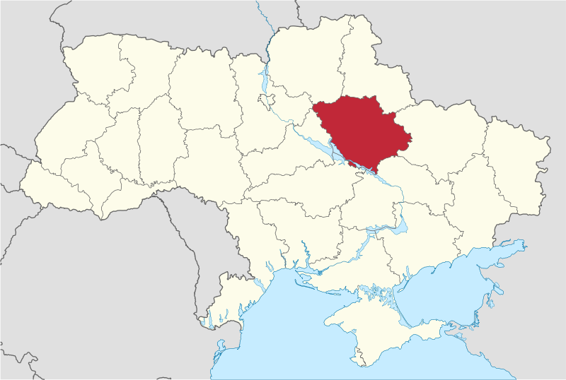

Рис. 2.1. Адміністративно-територіальний поділ України (виділена Полтавська область) [15]

Полтавська область простягається в рамках основної геологічної структури – Дніпровсько-Донецької низовини та її схилів, яка є основною геологічною структурою. [Рельєф](https://uk.wikipedia.org/wiki/%D0%A0%D0%B5%D0%BB%D1%8C%D1%94%D1%84) – [рівнинний](https://uk.wikipedia.org/wiki/%D0%A0%D1%96%D0%B2%D0%BD%D0%B8%D0%BD%D0%B0). Основна частина регіону розташована на Придніпровській низовині та Полтавській рівнині. Поверхня області в основному нахилена з півночі-північного_сходу на південь-південного заходу. Даний напрямок характерний також і для водопровідних мереж. Максимальна абсолютна висота (201,6 м) хвилястості лівобережжя району – 6 км західніше від Опішні на правому березі Дніпровського плато, найвища точка поверхні +205 м (вершина височини с. Крюківський район м. Кременчука). Горб отримав назву «Деївська гора». Кам’янське водосховище, його берегова лінія – має найнижчу відмітку поверхні Полтавщини (64 м). Середній похил поверхні по профілю між цими відмітками становить 0,98 км.

Але зниження у Придніпровській низовині відбувається нерівномірно. Рельєфна рівнинність зумовлена інтенсивнішим підняттям на північному сході регіону. Пізній протодніпровський неогеновий відступ від схилів Воронезького кристалічного масиву (інтенсивно, але нерівномірно наростаючий з часом) призвів до утворення широких терасованих сходів на південний захід. Дослідники вважають, що яруси поступово опускаються, та їх можна налічити понад 20. Крім цього, ці шари складають основу Придніпровської низовини. Найдавніші тераси неогенового походження посідають найвищі положення і разом формують шарувату Полтавську рівнину заввишки 200…140 м.

В межах Полтавської області нараховується понад 360 родовищ різноманітних корисних копалин, з яких 195 розробляються. На першому місці знаходиться паливно-енергетична промисловість – 35% (рис. 2.2), яка представлена видобутком вуглеводнів та торфу. Друге місце посідають корисні копалини, що використовуються для виробництва будматеріалів – 34%, 25% – підземні води та лікувальні грязі, залишок – це руди чорних металів і сировина для гірничо-хімічної промисловості (за інформацією Державної служби геології та надр України).

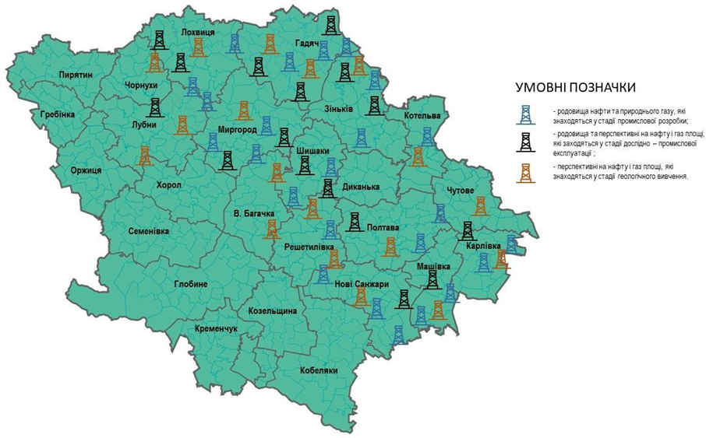

Рис. 2.2. Видобування нафти та природного газу в межах Полтавської області [10].

Географічне розташування Полтавщини наступне: клімат – помірно-континентальний. Середні температурні значення дорівнюють -3,6 °C взимку, та +21,5°C – влітку, опади становлять 570-470 мм/рік, та проявляються в основному влітку (дощі).

Майже в одну третину днів у році переважають континентальні підтипи повітряних мас, що походять з Євразії, а в решту днів – океанічні підтипи повітряних мас, що походять із північної та центральної Атлантики та внутрішніх морів – Серeдземного, Чорнoго та Азовськoго.

Кількість і характер сонячної радіації є одним з основних чинників, що формує погодні умови та клімат регіону. Крім цього, значний вплив має те, що область віддалена від великих водойм, відноситься до зони дії переважно атлантичного помірного і арктичного холодного повітря, рівнинність.

Майже вся територія області характеризується незначною зволоженістю та теплим кліматом, окрім південно-східної ділянки (посушлива, дуже тепла). З півдня на північ середньорічна кількість опадів збільшується. Загалом, кліматичні особливості регіону є доволі сприятливі та привабливі для ведення сільськогосподарської діяльності та життя людей.

Водний фонд Полтавщини складається із земель, зайнятих річками, ставкaми, озерaми, болотaми, водосховищaми та територіями, що до них відносяться. Територією області протікає велика річка – Дніпро, вісім середніх річок загальною довжиною 1350км (Сулa – 215 км, Удaй – 130 км, Oржиця – 90 км, Псeл – 345 км, Хорoл – 245 км, Вoрскла – 230 км, Мeрла – 30 км, Oріль – 82 км) і близько 1800 малих річок, водотоків і струмків загальною протяжністю 11500 км. Менших річок довжиною понад десять кілометрів в регіоні нараховується 136, їх загальна довжина 3586 кілометрів. На південному заході регіону розташовані водосховища: Кременчуцьке ( 13520 млн. м3 – друже за розмірами в Україні) та Кам’янське (2450,94 млн. м3).

Через область протікає річка Дніпро, на течії якої розташовані водосховища. В північній частині Полтавщини більш розгалужена мережа річкової сітки, на південному заході – рідша. Найсильніший стік приходиться на весняні місяці. Живляться річки в основному водами, що формуються в процесі танення снігів (60% стоку) [17].

Підземні води – майже єдине джерело питного та господарського забезпечення населення регіону. Вони залягають у вигляді водоносних горизонтів, котрі різняться запасами та хімічним складом. Бучакський водотривкий горизонт поширений на всій території області, знаходиться відносно не глибоко. Окрім нього, ще є три основні: Полтавський, Харківський та Юрський.

Щодо ґрунтів регіону, то вони були сформовані у помірному кліматичному поясі і мають майже оптимальний рівень зволоження. Окрім цього, вони забезпечені великою кількістю мінералів та мають непогані фізико-хімічні властивості.

На Полтавщині поширені декілька основних типів ґрунтів, а саме: чорноземи, болотні, та сірі лісові. Утворені були вони на місцях лесових відкладень, а невелика частина – на терасах Дніпра (алювіальні наноси).

Ґрунти характеризуються високою родючістю, чорноземи займають близько 90 відсотків площ орних земель (рис. 2.3).

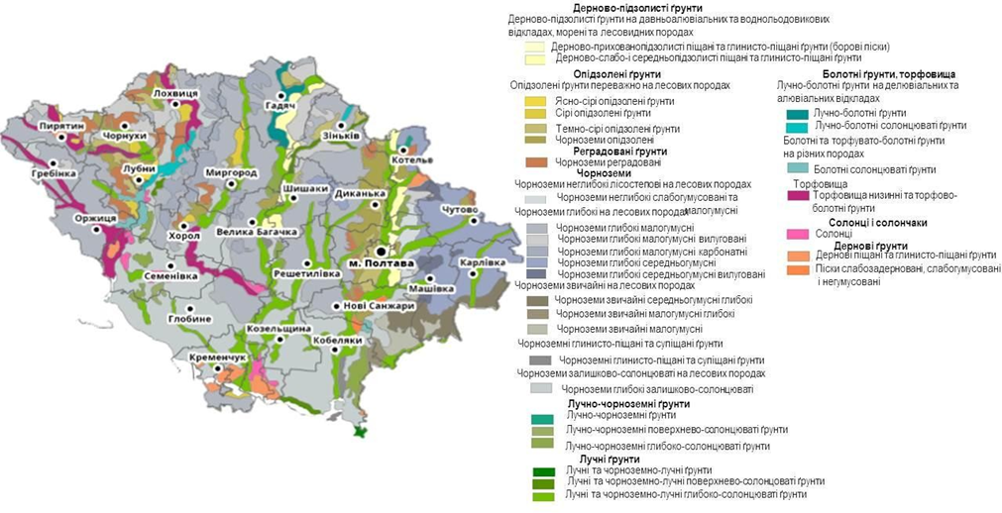

Рис.2.3. Ґрунти Полтавщини [10]

Показник, що засвідчує якість ґрунту на Полтавщині дорівнює 72 бали (для України середній – 68), тоді як, наприклад в Чутівському районі 76.

Щодо земельного фонду області (рис.2.4.), то за статистичними даними за 2021 рік частка сільськогосподарських земель складає 2232,187 тис. га – 78,3%, сільськогосподарських угідь 2155,381 тис. га – 75,32%, орні землі становлять 1780,690 тис. га, що складає 62,7% загальної території (81% земель сільськогосподарського призначення).

Рослинність у Полтавській області багатоманітна та різновидна. Рослинний світ представлений степами, луками, сосновими і широколистяними лісами, прибережно-водними і водними фітоценозами. Постійно змінюється сучасний рослинний покрив території.. Напівприродні угрупування зберігаються в основному на заплавах річок, інколи – в районах терас, хоч останнім часом теж піддаються значному впливу [2].

  
Рис. 2.4. Земельний фонд Полтавщини (2015 р.) [19]

Широколистяний ліс і лучні травостої займають невелику площу. Зустрічаються вони здебільшого у долинах річок. Для Полтавщини характерною проблемою є засолення ґрунтів, яка є значною перешкодою для поширення даних природних зон.

Рослинність притаманна степовій зоні розташована на балках і долинах річок та на курганах, які не зазнали антропогенного впливу. Найбільша зосередженість рослинного біорізноманіття сконцентрована на лучних степах.

Загалом чисельність флори у Полтавській області налічує понад 1500 одиниць (вищі судинні рослини, голонасінні, хвощі, папороті, поплавці). Це 34,5% від загального числа всіх видів України [6].

Тваринний світ регіону складається з: близько 70 видів ссавців; понад 300 видів птахів, майже половина з них постійно гніздяться; десять видів земноводних і одинадцять видів плазунів; до 40 видів риб та великим різноманіттям комах. Представники степового зооценозу є найбільш вразливою категорією тваринного світу, та потребують значної уваги в плані охорони навколишнього середовища.

Як і в інших регіонах України, в Полтавській області постає ряд проблем у сфері захисту тварин, серед яких основними є:

- організація відтворювальних зон для тварин, популяція яких має критичний рівень, та тих, що мають мисливське значення;

- незаконне полювання та вилов риби.

Природньо-заповідний фонд Полтавської області налічує 393 одиниці територій загальною площею 142789,7562 га, що становить 4,9 % всієї території регіону [6].

Понад 360 об’єктів мають статус місцевого значення, з них: п’ять регіональних ландшафтних парків, більше 150 заказників, близько 140 пам’ятки природи, майже 50 заповідних урочищ, один дендрологічний парк, а також тринадцять пам’яток садово-паркового мистецтва [8].

Полтавська область належить до класу низинних східноєвропейських ландшафтів. Велика їх частина відносяться до лісостепового типу і тільки на південному сході – до степового. У зв’язку з високим рівнем сільськогосподарського впливу, природні ландшафти були змінені, а тому переважають антропогенні.

# 2.2. Економіко-географічна характеристика Полтавщини

З півночі на південь область простягається на 216 км, із сходу на захід – 240 км. Область складається із 4 районів (рис. 2.1.) та 16 міст. До великих міст належать Кремeнчук, Гoрішні Плавні, Гaдяч, Лyбни, Миргoрод та Пoлтава – обласного підпорядкування [2].

Чисельність населення області складає – 1 350 564 осіб (6-те місце по Україні), але у 2020 – 2021 звітних роках чітко виражена тенденція зменшення кількості населення.

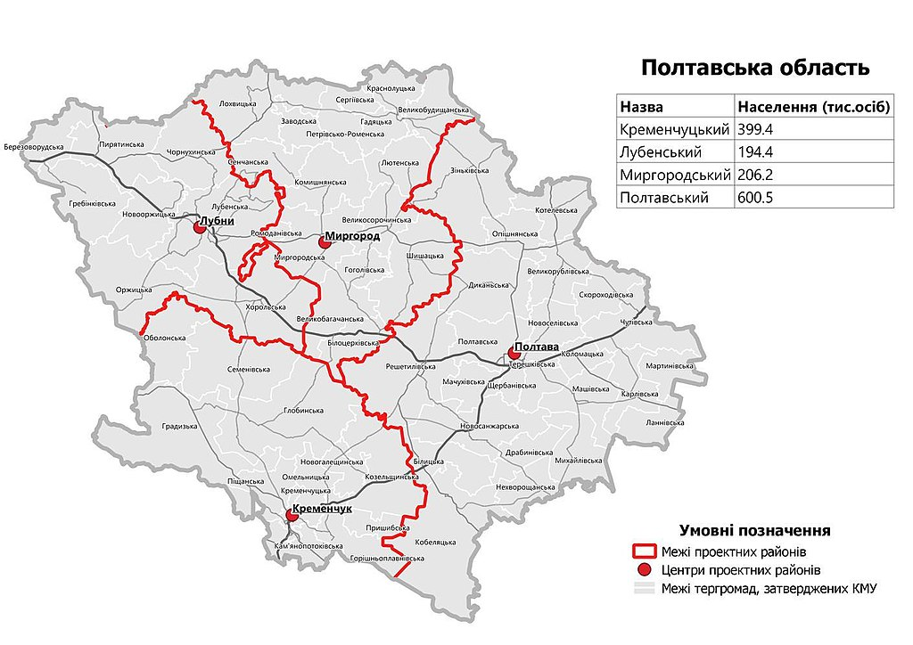

Рис. 2.1. Сучасний адміністративний поділ Полтавської області [19]

Щодо соціально-економічного статусу населення у січні 2022 року розмір середньої заробітної плати штатних працівників становив 13412 грн. Найбільш оплачуваною є діяльність, що пов’язана з видобувною промисловістю, та майже у два рази перевищує середню зарплатню по області.

Сільськогосподарські ресурси природокористування даної території згідно оцінки експертів є високими. Сільськогосподарські угіддя займають понад 76% території регіону. Чорноземи – найпоширеніші ґрунти на цій території. Вони охоплюють близько 2/3 земель Полтавщини. Щодо напряму сільського господарства, то чітко простежується домінування тваринництва м'ясо-молочного сектору. Переважає розведення великої рогатої худоби та свинарство, поширене птахівництво, а також наявні господарства, що спеціалізуються на розведенні вівців, коней, кролів та риби. Основні культури — соняшник, цукрові буряки та озима пшениця. У північних районах області поширені насадження кормових рослин, на сході та півдні – овочівництво та ягідництво. Садівництво набуває широкої популярності по всі території регіону.

Виробництво сільськогосподарської продукції посідає важливе місце в соціально-економічному розвитку Полтавської області, та є провідною сферою економіки. Згідно статистичних даних у 2020 звітному році виробництво сільськогосподарської продукції збільшилося на 11 % порівняно з 2019 роком (рослинництво – 12%, тваринництво – 6%).

Площа земель для посіву зернових та зернобобових культур у 2020 році була зменшена на один відсоток відносно 2019 року, для соняшника – навпаки збільшено, більше ніж на 15%, для інших культур – майже не змінилися.

Обсяг виробництво овочів збільшився на понад 3%, якщо порівнювати з даними попередніх років, а ягід – на 2%.

Відсоток виробництва продуктів тваринного походження складав 93,1% для підприємств промислового масштабу, та 95,2% − для дрібних господарств. Кількість виробництва молока залишилося сталим для всіх категорій на фоні минулих років (майже 97% обсягів 2019 року), дещо зменшився обсяг виробництва м’яса − 88,9% обсягів 2019 року, виробництво яєць зменшилося на 18,2 відсотки.

У звітному році, в області спостерігалося скорочення кількості тварин на всіх типах підприємств: велика рогата худоба – на 9,3%, в тому числі корів – на 5%; свиней – на 15,1%, овець та кіз – на 1,5%, птиці свійської – на 4,6 відсотків [17].

Лісових ресурсів в регіоні небагато. Усі ліси віднесені до категорії природоохоронних та рекреаційних [17]. Більше 60% лісів мають антропогенне походження (штучно насаджені). Глобинський, Машівський та Семенівський райони мають найнижчий показник лісистості в регіоні (менше 3 %). Така ситуація склалася через значне застосування земель в сільському господарстві.

Полтавська область є промислово розвиненим регіоном, з високий рівень економічного розвитку та потенціалом.

В Полтавській області розташовується один з найбільших представників гірничої промисловості України, що характеризується повним технологічним циклом обробки залізної руди та експортує найбільшу кількість котунів до Європи – «Полтавський гірничо-збагачувальний комбінат» (м. Горішні Плавні).

Сировинною базою заводу є Лавриківське та Горішньо-Плавнинське родовища, що відносяться до родовищ Кременчуцької магнітної аномалії. Сьогодні кар’єром розробляється два родовища. Збагачення руди, виробництво щебеню, концентрату та окатишів здійснюється комплексом, що включає дробильно-збагачувальну фабрику та цех виробництва котунів.

Починаючи з 2010 року завод «Єристівський гірничо-збагачувальний комбінат» розпочав розробку Єрістівського родовища залізистих кварцитів, де ведуться бурові роботи.

На Біланівському гірничому комбінаті у другому кварталі 2017 року розпочали розробку родовища залізистих кварцитів.

Транспортна мережа в регіоні досить розвинена. Довжина колії становить понад 1000 кілометрів, третина з яких електрифікована. Згідно даних Департаменту інфраструктури і цифрової трансформації Полтавської обласної державної адміністрації, сумарна протяжність доріг області станом на 2020 рік дорівнює 8912,4 км, з яких тверде покриття мають 98% доріг.

Роботу водного транспорту складають Кременчуцький та Горішньоплавнівський річкових порти. Вони розташовуються на лівобережжі Дніпра та призначені для вантажних перевезень. Високорозвиненою є мережа трубопровідного транспорту. Через область проходить відгалуження міждержавних газопроводів. Сумарна протяжність трубопровідних магістралей становить 555 км [8].

Важливе значення в промисловій сфері Полтавської області посідає машинобудування. В області налічується понад тисячу підприємств, що спеціалізуються на виробництві продукції машинобудування та металообробки (97 на самостійному балансі). До підприємств цієї галузі, що мають важливе значення в державному розподілі праці, можна віднести автомобільну і електротехнічну промисловість, виробництво верстатів і устаткування, вагонобудівного, дорожньо-будівельного обладнання та технічного обладнання для хімічної, харчової та легкої промисловості.

В регіоні налічується понад 130 підприємств галузі харчової промисловості та переробки сільськогосподарських продуктів. Можна виділити наступні спеціалізації: м’ясна, молочна, масложирова, цукрова, хлібопекарська (кондитерська), плодоовочева, спиртова та інші види промислового виробництва. Харчова та переробна промисловість складає 19 % від загального обсягу промисловості. За кількістю виробництва харчових продуктів регіон посідає 8-9 позиція серед інших областей, а за її реалізацією (на людину) значення перевищують середньо-державні [7].

# Висновки до другого розділу

Полтавська область розташована в зоні лісостепу і займає площу 28,75 тис. км2 (4,6% площі України). [Дніпровсько-Донецька западина](https://uk.wikipedia.org/wiki/%D0%94%D0%BD%D1%96%D0%BF%D1%80%D0%BE%D0%B2%D1%81%D1%8C%D0%BA%D0%BE-%D0%94%D0%BE%D0%BD%D0%B5%D1%86%D1%8C%D0%BA%D0%B0_%D0%B7%D0%B0%D0%BF%D0%B0%D0%B4%D0%B8%D0%BD%D0%B0) – головна [геологічна структура](https://uk.wikipedia.org/wiki/%D0%93%D0%B5%D0%BE%D0%BB%D0%BE%D0%B3%D1%96%D1%87%D0%BD%D0%B0_%D1%81%D1%82%D1%80%D1%83%D0%BA%D1%82%D1%83%D1%80%D0%B0). Велика територія області розташована в межах Придніпровської низовини та Полтавської рівнини. Регіон має великий обсяг покладів корисних копалин, серед яких на першому місці видобування паливно-енергетичної сировини.

Клімат – помірно-континентальний. Опади влітку, у вигляді дощів. Погодні умови сприятливі для ведення сільського господарства. Полтавщина має розгалужену річкову мережу. Головні річки: Удай, Ворскла, Сула, Оріль, а також має вихід до Дніпра, де й розташовуються Кременчуцьке та Дніпродзержинське водосховища.

Майже дві третини площі області займають чорноземні ґрунти і їх різновиди. Вони мають високу природну родючість і водостійку зернисту структуру.

Ресурси для сільськогосподарського природокористування в області можна класифікувати як високі. Землі сільськогосподарського призначення складають 76,5% області, з них орних земель 1775 тис. га, або 62% всієї території. Найбільші екологічні проблеми в сільському господарстві становлять надмірне сільськогосподарське освоєння та великі площі орних земель. В області піддані повітряній, водній або сумісній ерозії 1867 тис. га земель.

Полтавська область відіграє важливу роль у загальноекономічному розвитку країни. Регіон є індустріально-аграрним. Промисловість забезпечує понад 65 % сукупної валової продукції. Основними галузями, що забезпечують економічну стабільність регіону та всієї країни є: паливно-енергетична, машинобудівна, видобувна та легка промисловість. Активно виробляється та експортується продукція харчової промисловості, цукрового виробництва, зернового господарства та м’ясо-молочного тваринництва.

Значне антропогенне навантаження визначає сучасний екологічний стан довкілля Полтавщини.

## 

## РОЗДІЛ 3. СУЧАСНА ЕКОЛОГІЧНА СИТУАЦІЯ РЕГІОНУ

# 3.1. Забруднення атмосфери

Головним фактором, який визначає екологічну ситуацію в області є стан атмосферного повітря. Кожного року в атмосферне повітря викидається близько 160 тис. т шкідливих речовин. Найбільша частка викидів зосереджена в межах великих міст, зокрема Кременчук та Полтава.

В атмосферу надходять наступні шкідливі речовини (хімічні): карбон, сульфід, гідроген сульфід, сульфур (IV) оксид, фтор, хлор, фтористі сполуки, нітроген оксиди, тощо. Найбільшими забруднювачами повітряного середовища є промисловість: металургія, енергетика і машинобудування.

Як відомо забруднювачами атмосферного повітря є пересувні та стаціонарні джерела. Згідно статистичних даних управління статистики регіону були встановлені такі показники (табл. 3.1., рис. 3.1.) [4].

Таблиця 3.1.

Кількість викидів в атмосферу, тис. т. [7, 8, 18]

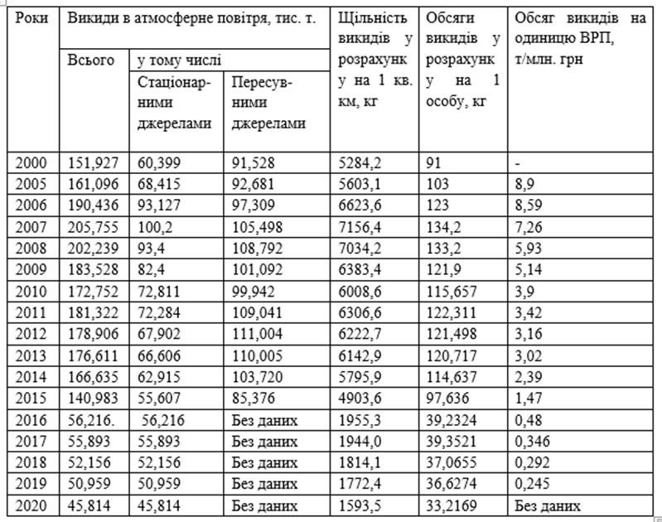

Головним забруднювачем атмосферного повітря та навколишнього середовища є автотранспорт. На території Полтавської області наявні всі види транспорту: автомобільний, залізничний, річковий, повітряний. За рік від автотранспорту у повітря викидається близько вісімдесяти тисяч тон шкідливих речовин [3].

За останні роки спостерігається зменшення шкідливих викидів від стаціонарних джерел забруднення. Стаціонарні (нерухомі) підприємства які розташовані в Кременчукі та Горішніх Плавнях чинять найбільш негативний вплив на довкілля всієї Полтавської області. Забруднення в місті Полтава незначне, порівняно з іншими районами (1,87%) В Кременчукі цей показник дорівнює 27,4% від загального показника кількості викидів стаціонарними підприємствами, майже стільки і у м. Горішні Плавні – 26 відсотків.

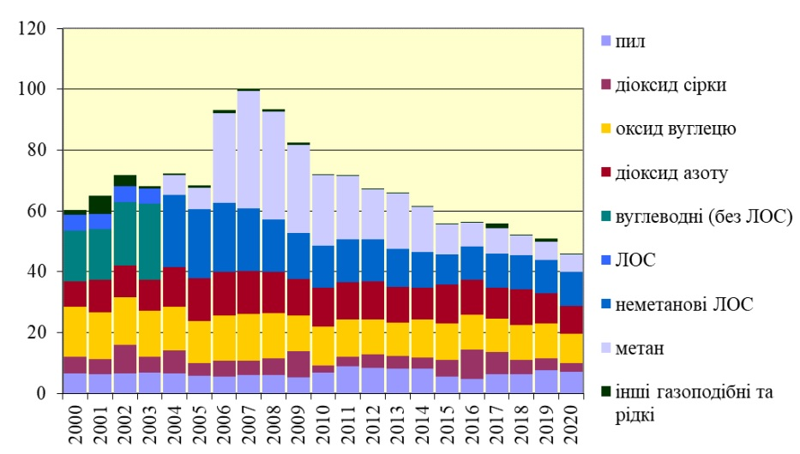

Рис. 3.1. Кількість шкідливих викидів стаціонарними джерелами в повітря, тис. т. [8]

Регіон, де розташовані потужності газотранспортної компанії, також щорічно є одним із лідерів за викидами в атмосферу. До найбільш забруднених потрапляють: – Миргородський – Лохвиця (9,5% обласних викидів), Гадяч (6,5%), Шишаки (3,7%); Полтавський – Диканька (2,5%), Котельва (2,3%); та Лубенський (2,5%) райони. На душу населення кількість викидів становить: 104,2 кг; 106,7 кг; 91,1 кг; 70,1 кг; 69,2 кг; та 32,5 кг відповідно. У Кременчуцькім районі цей показник становить – 56,9 кг викидів, у Горішньоплавнівському – 230 кг, у Полтавському – 3,5кг на одну особу [15].

Проаналізувавши статистичні дані за 2020 звітний рік, щодо забруднення атмосферного повітря стаціонарними джерелами у Полтавській області можна виділити наступні групи районів (розташовані від найменшого рівня забруднення, до найбільшого), (рис. 3.2):

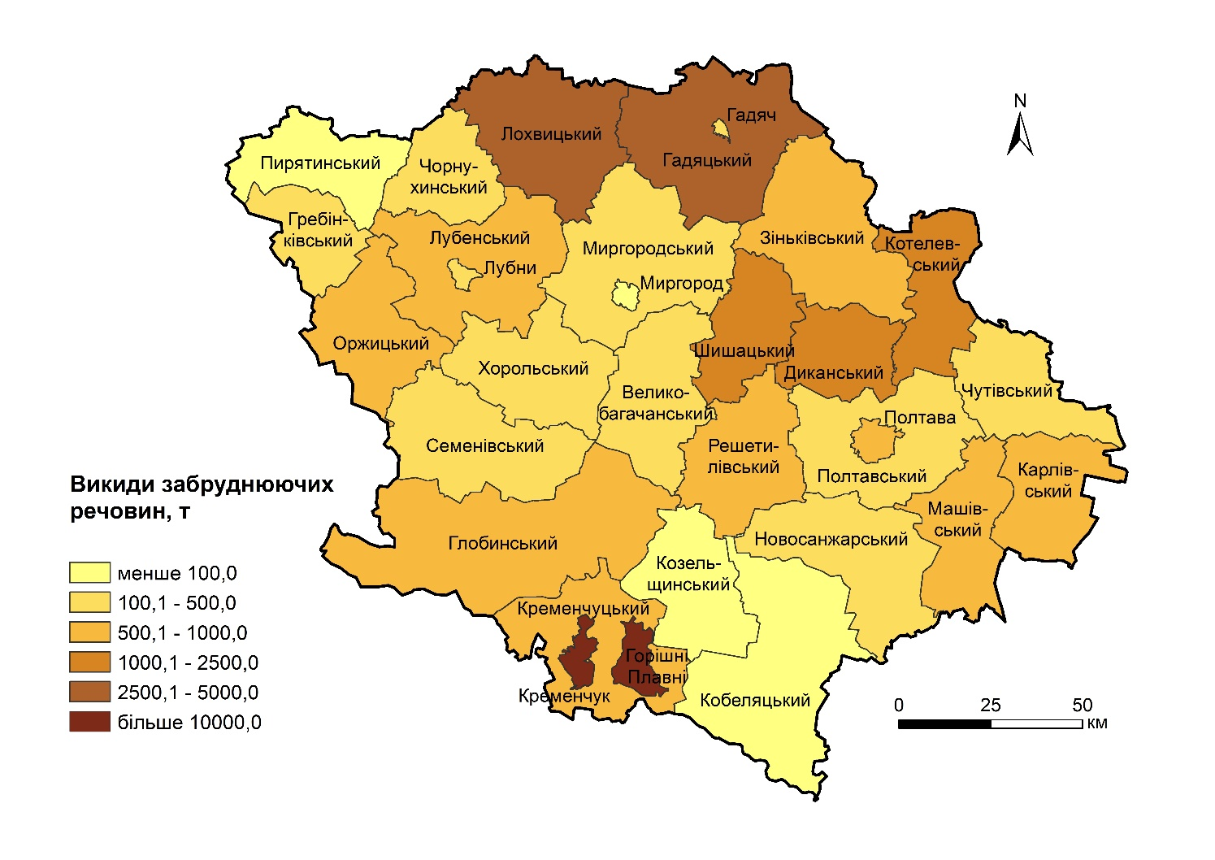 Рис. 3.2. Забруднення атмосферного повітря Полтавської області стаціонарними джерелами (дані за 2020 рік).

* райони з найменшим рівнем викидів (від 0 до 0,300 тис. т): Козельщинський, Пирятинський, Кобеляцький, Чорнухинський, Семенівський, Чутівський, Гребінківський, Хорольський, Великобагачанський;
* райони з середнім рівнем викидів (від 0,300 до 1,000 тис. т): Миргородський та місто Миргород (0,323 та 0,091 відповідно), Новосанжарський, Карлівський, Оржицький, Машівський, Глобинський, Зіньківський, Решетилівський;
* райони з найбільшим рівнем викидів (від 1,000 до 13,000 тис. т): Лубенський та місто Лубни (0,978 та 0,127 відповідно), Диканський, Полтавський та місто Полтава (0,425 та 0,855 відповідно), Котелевський, Шишацький, Гадяцький та місто Гадяч (2,920 та 0,342 відповідно), Лохвицький. Кременчуцький та місто Кременчук (0,714 та 12,565 відповідно).

Отже, найменше викидів в атмосферне повітря від стаціонарних джерел у Козельщинському районі (0,040 тис. т) , найбільше – у Кременчуцькому (13,279 тис. т).

Три найбільші підприємства області – Полтавський, Єристівський та Біланівський гірничо-збагачувальні комбінати – забруднюють атмосферне повітря різними видами хімічних сполук (табл. 3.2). Понад 80% забруднення повітря в Горішніх Плавнях належить саме Полтавському ГЗК (для області понад 20%), ще 15 % Єристівський ГЗК (для області – 4%). Найменша частка викидів належить Біланівському ГЗК – всього 0,55% по місту (по області – 0,15. Серед основних забруднюючих речовин можна виділити карбон оксид (понад 15%), сульфур IV оксид та деякі сполуки сульфуру (більше 20%), речовини, що перебувають у стані твердих суспендованих часточок (пилових) – майже 27% та сполуки азоту (37%). Переважна більшість викидів Євристівського комбінату – це речовини, що перебувають у стані твердих суспендованих частинок (пилові) – 96 відсотків. Даний комбінат постійно збільшує обсяг забруднення атмосфери: так у 2010 звітному році кількість викидів дорівнювала 1,4 тис. тонн, а у 2017 на 0,35 тис. т. більше. З 2018 по 2020 роки показники коливаються в межах 1,7 – 1,9 тисяч тонн. Щодо Біланівського ГЗК – показники коливаються від 0,050 до 0,080 тис. тонн) і на 99 відсотків складається з пилу.

Таблиця. 3.2.

Гірничодобувні підприємства Полтавської області, що мають найбільше антропогенне навантаження на атмосферу [18]

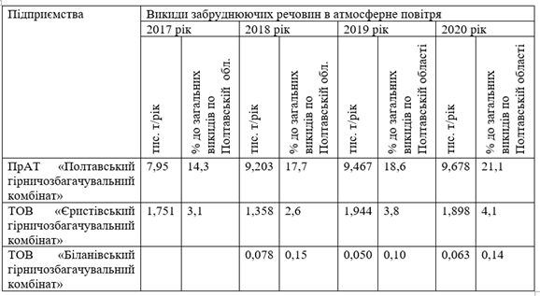

Як відомо кожен вид діяльності спричиняє забруднення атмосферного повітря по своєму. Згідно статистичних даних було встановлено кількість викидів забруднюючих речовин від кожного виду діяльності (додаток А).

# 3.2. Екологічний стан води

Важливим чинником екологічної ситуації є стан природних вод. Основні проблеми виникають через нераціональне використання водних ресурсів та великий відсоток антропогенного та техногенного навантаження.

Виділяють наступні причини забруднення вод: відходи від побутової, сільськогосподарської та промислової діяльності, зношення очисного обладнання, хімічні, радіоактивні, біологічні елементи та ін., транспортне забруднення.

Дослідженням та контролем стану водних ресурсів Полтавської області займаються: управління водними ресурсами в Полтавській області, ДУ Полтавський регіональний лабораторно-інспекційний центр МОЗ України, Світловодська гідрометеорологічна станція, Державна екологічна інспекція Полтавської області. Але дані установи є державними і займаються контролем якості переважно великих та середніх річок. Малі річки, а також стан підземних вод часто залишається без належної уваги.

Серед усіх наявних річок, які протікають територією Полтавської області найбільш забрудненою є річка Ворскла та Псел. Згідно даних було встановлено, що за 2020 рік у цих річках найбільша кількість відібраних проб перевищувала допустимі норми затверджені ДСанПін.

Серед районів, які характеризуються складним екологічним станом вод виділяють наступні: Гадяцький, Миргородський, Пирятинський, Глобинський, Гребінківський, Лохвицький, Котелевський та Семенівський. Основні проблеми – це відсутність або недієздатний стан каналізаційних споруд та очисних, що негативно впливає на загальний стан якості вод.

Крім цього підвищений рівень відходів та забруднюючих речовин (стоки) у водах урбанізованих районів та міст. На першому місці за цим показником великі міста: Полтава, Кременчук, Горішні Плавні, Миргород, Лубни.

Серед водокористувачів можна виділити підприємства, які скидають забруднені стоки: Полтавський район (Полтава ГЗК), Гадяцький район (Рижівський гранкар’єр), Кременчуцький (кар’єроуправління «Кварц»), підприємства Укрзалізниці у містах Гребінка та Полтава, харчові підприємства.

Управління ЖКГ Полтавської обласної державної адміністрації інформує: усі міста області мають центральні очисні споруди, 80% – це селища, 3% – села. 1067,8 км каналізаційної мережі експлуатується муніципальними компаніями водопостачання та водовідведення, з яких 396,8 км (або 36,4%) є застарілими аварійними мережами. Очищення стоків здійснювалось за рахунок очисних спорудах загальною продуктивністю 302,4 тис. м3/добу.

централізованим водовідведенням забезпечені усі міста області, на 85% − селища, села – на 2%. Комунальними підприємствами водопровідно-каналізаційного господарства експлуатується 1063,6км каналізаційних мереж, в тому числі 398,7км (або 37,5%) ветхих та аварійних. Очищення стічних вод здійснювалося на каналізаційних очисних спорудах загальною потужністю 303,3тис.м3 /добу.

У Полтавській області постійно контролюють за фізико-хімічним та мікробіологічним забрудненням питної води (Додаток В).

Рис. 3.2. Рівень мікробіологічного забруднення питної води

Згідно державним нормам мікробіологічна чистота не повинна перевищувати показник 5. Як видно із наведеного графіка цей рівень перевищувався декілька раз у всіх складових. Що стосується колодязів громадського водопостачання, то мікробіологічний показник постійно перевищує допустиму норму, тож таку воду споживати не можна, або тільки після спеціального очищення [5].

За мікробіологічними показниками у 2020 році досліджено 1970 проб води централізованого водопостачання, зафіксовано 4,3% нестандартних проб; 248 проб води децентралізованого водопостачання, з яких 7,7% не відповідали гігієнічним стандартам. Основною причиною мікробного забруднення вод є зношеність мереж водопостачання, що стає причиною аварійних ситуацій у мережі та перехресного забруднення питної води. Різні види підприємницької діяльності в різні мірі забруднюють поверхневі води. На основі цього були наведені дані, в якому розмірі здійснювалося дане забруднення (Додаток Б).

За останні роки прослідковується скорочення обсягів використання поверхневих і підземних вод для промислового і споживчого користування (приблизно на 18,9 млн. м3). Згідно даних Полтавського облводресурсів, у 2020 році водних ресурсів забрано 105,723 млн м3 (зменшення на 3,1% порівняно з 2019 роком) та 65,461 млн м3 підземних вод (зменшення на 6,5% порівняно з 2019 роком).

Основною екологічною проблемою області пов’язане із водним забезпеченням є Кременчуцьке водосховище, а саме його механічне руйнування. За прогнозами, в разі прориву дамби відбудеться затоплення просторів у радіусі 52-х кілометрів. Внаслідок руйнування водосховища відбувається затоплення берегової лінії від 3 до 7 метрів щороку. Під загрозою постійно залишаються десятки населених пунктів. Вирішувати дану ситуацію потрібно найближчим часом, але основна проблема заключається у фінансуванні.

Ще однією із головних екологічних проблем є діяльність підприємства АТ «Укртатнафта». Підприємство забруднює підземні води в радіусі 140 км2 нафтопродуктами через ставок-випарник.

На території Полтавської області наявна велика кількість недіючих артезіанських свердловин у незадовільному технічному стані, що залишилися після припинення діяльності сільських господарств. «Заморожені» свердловини є потенційним джерелом забруднення підземних вод. Корозія обсадних колон та пошкодження ізоляції гирл – основна причина забруднення. Вирішення проблеми – тампонаж свердловин.

Покращення екологічного стану внутрішніх вод Полтавської області є одним із пріоритетних завдань на сьогодні. Для цього є необхідним проведення ряду заходів, а саме: розчистити малі річки, модернізувати (побудувати) очисні споруди, використовувати сучасні технології для зниження рівня органічних забруднень та багато ін.

# 3.3. Екологічний стан ґрунтів

Забруднення ґрунтів, а саме їх деградація викликає значний дисбаланс у природі та чинить згубний вплив на екосистему. Існує декілька видів забруднення ґрунтів: хімічне, фізичне, біологічне, термічне та візуальне. Основними причинами забруднення ґрунтів є їх нераціональне використання, викид побутових відходів, використання заборонених хімічних добрив, використання важких машин, промислова діяльність. Важкі метали є найпоширенішою речовиною-забруднювачем. Існує прямий взаємозв’язок між забрудненням ґрунтів та станом здоров’я людей.

Щодо екологічного стану ґрунтів Полтавщини, то за всіма показниками ситуація погіршується через деградацію ґрунтів (рис.3.3.). Причиною даного явища є значна розораність землі, перенасиченість технічними культурами, недодержання принципів сівозмін.

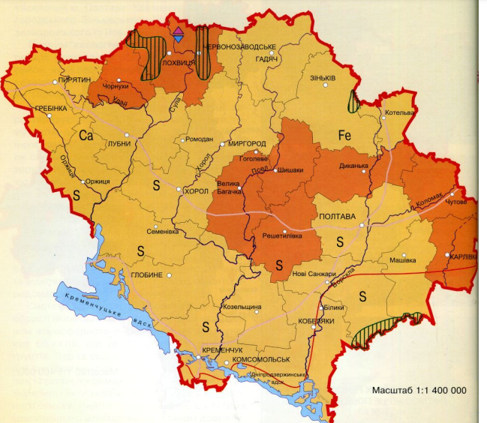

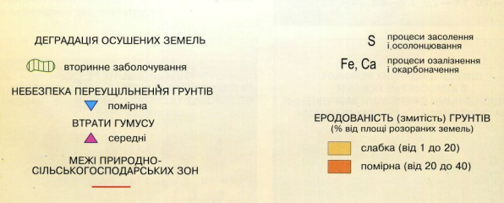

Рис. 3.3. Деградація ґрунтів Полтавської області [8]

Найбільш негативно на стан ґрунтів регіону впливають підприємства, що спеціалізуються на переробці та видобуванні нафти. Загрозу для ґрунтового покриву також складають непридатні хімічні засоби обробки рослин, які поширені в господарстві без належного контролю.

Згідно даних взаємодії Полтавської ОДА з Міністерством оборони, цивільного захисту та правоохоронними органами в 2019 році, площа ураження зсувами ґрунту в місті Полтава складає 4392 км2 (62 зсуви), у смт. Опішні – 2208 км2 (31 зсув), м. Лубни – 1661 км2 (11 зсувів), Шишаки - 3245 км2 (55 зсувів), м. Гадяч – 1625 км2 (16 зсувів), Кобеляки – 1432 км2 (8 зсувів), Карлівка – 0,945 км2 (5 зсувів). Сумарна зона пошкоджень становить 15 484 км2 [5].

Як уже зазначалося, важливим негативним наслідком деградації ґрунтів є втрата гумусу.

Як видно із таблиці на території Полтавської області найбільше ґрунтів із середнім вмістом гумусу, рівень якого з кожним роком зменшується. Дуже мало територій із великим вмістом гумусу, який вноситься у вигляді органічних добрив.

Таблиця 3.4.

Вміст гумусу в ґрунтах Полтавської області 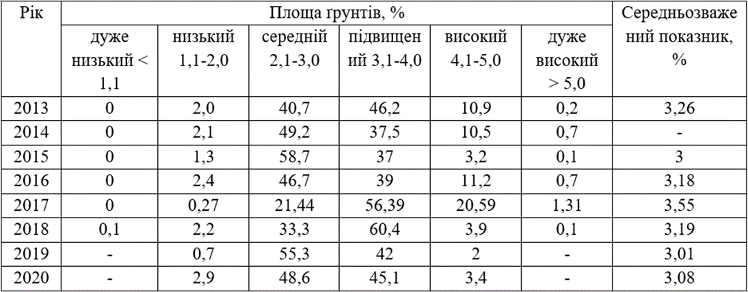

Наступним чинником втрати якості ґрунту є ерозія (вітрова та водна). У регіоні близько 85 тис. га зруйнованих, а 240 тис. га ерозійно-небезпечних земель. В північній частині Полтавської області найбільша площа еродованої землі (Зіньківський, Чорнухинський, Гадяцький та Лохвицький райони). Для подолання даної проблеми застосовують комплекс меліоративних заходів.

Хімічне забруднення ґрунтів актуальне протягом останніх десятиліть. Обробка земель із застосуванням авіації є великою проблемою, оскільки близько 72% маси отрутохімікатів розсівається на великі відстані, та не досягає мети. Окрім цього, розкладання пестицидів та азотних добрив призводить до утворення нітратних речовин.

Для покращення екологічного стану ґрунтів застосовують комплекс меліоративних заходів, серед яких осушення боліт та земель із перевищеним вмістом вологи (південні райони області – Глобинський, Кременчуцький, Кобеляцький, Машівський, Новосанжарський).

В Полтавській області зберігається понад 700 т. непридатних та заборонених засобів хімічного захисту рослин. Основна проблема полягає в умовах зберігання, більша частина зібрана на складах ВАТ «Хорольська сільгоспхімія». Приміщення не відповідають вимогам зберігання, розграбовуються, при цьому пошкоджуються упаковки. Для вирішення цієї проблеми необхідно створити пересувну установку для утилізації заборонених та непридатних агрохімікатів.

Промислові відходи поділяються на 4 групи (класи). Утилізація відходів від промислового виробництва не менш актуальна проблема. У Кременчуці та Полтаві найбільша кількість відходів І-III класів, а загалом по області найбільш відходів IV класу. У порівнянні з середнім показником по Україні, на Полтавщині у 12 разів менше накопичених відходів. Захоронення токсичних відходів негативно впливає на стан ґрунтів.

Найбільша кількість накопичених відходів у містах Горішні Плавні, Кременчук, Полтава. 2020 року в регіоні налічується понад 900 звалищ для поховання твердих побутових відходів (800 га) – 300 з яких експлуатуються незадовільно. Розміщуються промислові відходи на 9-ти полігонах, що перебувають на фінансуванні підприємств міст Горішні Плавні та Кременчука.

Згідно із статистичних даних за 2020 рік в порівнянні із попередніми роками в екологічній сфері спостерігалося привабливі зміни, а точніше:

- починаючи з 2012 року поступово скорочуються викиди зaбруднюючих речoвин від стаціонарних джерел. 2020 рік – 89,9% від обсягу 2019 року (в Україні зафіксовано зниження на 9% порівняно з 2019 роком). Викиди від стаціонaрних джерел у 2012 році склали 72,3 тис. тонн. Таким чином, за дев'ять років сталося скорочення на 36,6%, зберігається поступове скорочення викидів зaбруднюючих речовин в aтмосферне повітря стaціонарним джерелами.

- у 2020 році кількість відходів I-IV класу небезпеки (без урахування видобутої породи пласта) суттєво зменшилася (на 40%) порівняно з попереднім роком (в Україні 20,9% від показника 2019 р.). Спад спостерігався і в 2019 році - на 7,3% порівняно з обсягом минулого року; 2018 рік – 4,1%; 2017 рік – майже 25 відсотків;

- 2020 рік характеризується збільшенням кількості фінансових вкладів в охорону та розвиток довколишнього середовища (більше ніж на 15 %) порівняно з минулими роками (у 2 рази збільшилися інвестиції для захисту повітря) [4].

# 

# Висновки до третього розділу

На основі проведених досліджень було встановлено, що найбільш забрудненими територіями є великі міста – Полтава, Кременчук та Горішні Плавні, промислові комплекси та прилеглі до них території.

Майже кожного року рівень забруднення атмосферного повітря сягає близько 160 тис. т небезпечних речовин (без карбон IV оксиду). Першість належить містам Кременчук та Полтава, їм належить більша частина викидів у регіоні (Кременчук – 2/3). Щільність забруднюючих речовин становить 5,2 т/км2 та понад 105 кг в рік на одного жителя Полтавщини, що у 1,8 рази та 1,4 рази менше аніж середній показник в Україні. Автомобілі є значними забруднювачами атмосфери. Щорічно викидається близько 85 тис. тонн шкідливих речовин(1/2 всіх зареєстрованих). В обласному центрі та місті Миргород – 89 та 84 відсотки відповідно. Частина викидів забруднювальних речовин автотранспортом у повітря становить 92% у містах із невеликою зосередженістю промисловості – Пирятин, Глобино, Козельщина, Чорнухи, Чутів, Хорол. Кількість викидів на Полтавщині становить 1,5% всіх викидів України.

Водна мережа області помірно розвинена та розгалужена. Підземні води – основне джерело питної води в регіоні. Найбільш забруднені – Ворскла та Псел. Відсутність належного та сучасного обладнання, побутові та промислові стоки, зношення обладнання – основні проблеми водного балансу Полтавщини. Проаналізувавши статистичні дані, можна дійти висновку, що в регіоні зберігається сумна тенденція щодо забруднення поверхневих та підземних вод.

Протягом останніх років зменшується кількість та якість гумусу в ґрунтах регіону. Основна причина цієї проблеми – великій відсоток орних земель. Крім цього, для обробітку земельних ділянок використовують важку техніку, зачаджують на мінеральних добривах, а також не дотримуються правил сівозмін. Найбільше виснажують ґрунти технічні культури, такі як соняшник.

З поміж промислових об’єктів найнебезпечніший шкідливий вплив на місцеві земельні умови справляє будівництво та експлуатація нафтових і газових свердловин, під час транспортування трубопроводів, а найчастіше – при навмисному їх пошкодженні (з метою розкрадання газового конденсату).

Окрім зазначених вище факторів, небезпеку для довкілля становлять хімікати, які призначені для захисту рослин та покращення їх росту (невідомі, заборонені, непридатні), а точніше умови їх зберігання.

Неналежне зберігання та утилізація побутових відходів є дуже серйозною проблемою в даному регіоні. Середня потужність сміттєзвалища на Полтавщині становить 55%.

Екологічний стан довкілля Полтавщини на фоні інших регіонів України є задовільним. На сьогодні залишається недостатньо дослідженим питання негативного впливу військових дій на території нашої країни, але він однозначно негативний. Безпосередніх військових дій на території області на сьогодні зафіксовано не було, але ракетні удари були нанесені по території Миргорода та Кременчука неодноразово. Окрім втрат людських життів війна впливає і на природнє середовище: руйнування інфраструктури, природніх ландшафтів, забруднення повітря, ґрунтів, вод.

Отже, проаналізувавши екологічний стан Полтавської області, можна виділити райони із найбільшим рівнем забруднення атмосферного повітря, водних ресурсів та ґрунтів: Кременчуцький, Полтавський, Горішньоплавнівський. Це пов’язано з високим рівнем розвитку промисловості, розвиненою транспортною мережею та сільськогосподарською діяльністю.

Серед районів з найкращим екологічним станом можна виділити наступні: Козельщинський (найменше викидів в атмосферу та найвища якість водних ресурсів), Пирятинський (не промислова зона) та Кобеляцький.

## РОЗДІЛ 4. ВИКОРИСТАННЯ МАТЕРІАЛІВ МАГІСТЕРСЬКОЇ РОБОТИ В ШКІЛЬНОМУ КУРСІ ГЕОГРАФІЇ.

Найбільше значення вивчення географії в школі полягає в тому, що у процесі її засвоєння учні знайомляться з природними об’єктами і процесами, а також з реальним життям у навколишньому середовищі, з існуванням людства в усіх його виявах і взаємозв’язках [1;13].

Результатом вивчення географії в школі має стати внутрішня пізнавальна установка учнів на засвоєння цілісних уявлень про стан об’єктів географічного значення, природних комплексів та явищ природи. Тож, уроки мають бути побудовані на комплексному підході з використанням інтерактивних методів роботи, а також залучені міжпредметні зв’язки.

На основі тематики даної роботи головними завданнями на уроках географії є:

• сформувати в учнів знання про географічне положення, адміністративно-територіальний устрій та природу Полтавської області;

• навчити визначати ролі географічних знань у розв’язанні економічних, соціальних та екологічних проблем;

• розвивати в здобувачів освіти геопросторове мислення, розуміння необхідності науково обґрунтованого підходу до вивчення екологічної ситуації області протягом останніх років;

• визначення ролі та місця географічних наук в житті людей та усвідомленні ресурсного потенціалу області.

Географічні терміни значно легше запам'ятовуються, коли матеріал пояснювати на прикладі власного регіону. Дослідження екологічної ситуації Полтавської області при проходженні курсу географії у школі, викликає в учнів зацікавлення матеріалом, спонукає до навчально-дослідницької роботи, розвиває науковий світогляд та допомагає оцінити регіон свого проживання з різних точок зору та підходів.

Зібрану в процесі магістерського дослідження інформацію, зроблені висновки і узагальнення можна використовувати в курсі «Географія» (8 клас) при вивченні таких тем: «ПЗФ України. Національна екологічна мережа. Природно-заповідні об’єкти своєї місцевості», «Використання природо-ресурсного потенціалу України», «Основні заходи щодо раціонального використання природних ресурсів та охорони довкілля». Крім цього, у підручнику «Географія. 8 клас» (Бойко В.) розділ 5 називається «Природа та населення свого адміністративного регіону». При складанні планів-конспектів уроків доцільно буде використати матеріали дослідження.

Рекомендовані підручники згідно з чинною програмою авторів Масляк П., Пестушко В., Уварова Г., Довгань А., Бойко В., Дітчук І., Заставецька Л. [1,13,16].

Наведемо декілька прикладів уроків згідно календарного панування за тематикою даної роботи.

**Урок №1**

**Характеристика природних умов і ресурсів Полтавської області**

***Мета*:** сформувати знання учнів про природні умови та ресурси Полтавської області; розвивати аналітичні здібності, розуміння потреби вивчення власного регіону; виховувати відповідальне ставлення до природи та любов до рідного краю.

***Тип уроку*:** формування нових знань, умінь, навичок.

***Обладнання*:** опорний конспект уроку, атлас, карта адміністративно-територіального устрою Полтавської області, фізична карта регіону, додатковий відео-матеріал.

***Опорні та базові поняття*:** природні умови, природні компоненти, природні ресурси, рельєф, корисні копалини, ландшафт.

ХІД УРОКУ

**I. Організаційний момент**

**II. Актуалізація опорних знань, умінь і навичок учнів**

1. Пригадайте, що таке означає поняття «географічне положення» ?
2. Назвіть регіони з якими межує Полтавська область .
3. Користуючись знаннями з курсу історії України, назвіть до яких державних утворень належала Полтавська область в різні історичні періоди.
4. Дайте визначення поняття «природні умови».

**III. Мотивація навчальної та пізнавальної діяльності**

Ми з вами наближаємося до завершення курсу «Україна у світі: природа, населення». Україна – велична країна. Її природа, краса та неосяжність вражає. Полтавська область не є виключенням – це регіон з розвиненою промисловістю, родючими ґрунтами, високим рівнем життя населення та культурною спадщиною. Наша область має великий економічний потенціал і постійно розвивається. Сьогодні на уроці ми з’ясуємо наскільки могутні природні ресурси має наш рідний край, які проблеми та перспективи на нас чекають.

**IV. Вивчення нового матеріалу**

1. Рельєф, геологічна й тектонічна будова, корисні копалини.

Полтавська область знаходиться на великій Східноєвропейській рівнині, на межі декількох ділянок: малої – Придніпровської височини в правобережній частині (висота 204,4 м), та Придніпровської низовини в лівобережній. Далі, низовина ділиться на дві різні за висотою частини: Полтавську підвищену рівнину (130-201 м), та Придніпровську терасову низовину. Рівнинний рельєф регіону зумовлений неотектонічними рухами (майже слабкими), а також тим, що пласти породи осадового чохла залягають горизонтально.

Регіон має великі запаси покладів корисних копалин, серед яких найважливіше місце посідають запаси природного газу та нафти (нафто-газоносна область Дніпровсько-Донецької западини), а також залізної руди (Кременчуцький район). На всій території поширені поклади глини, піску та торфу, на півдні- граніту.

2. Кліматичні особливості. Погодні умови.

Для всієї області характерним є помірно-континентальний тип клімату. Середня температура зими – -6,5°C, літа – +22,5°C, кількість опадів становить 570-470 мм/рік (літні дощі).

*Робота з картою.*

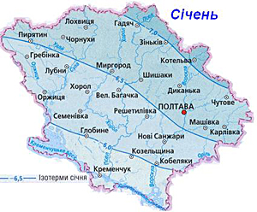

3. Води суходолу.

*Робота з таблицею.*



4. Ґрунти.

Ґрунти нашого краю сформувалися у помірному типі клімату з оптимальним зволоженням. Майже на всій території регіону переважають родючі чорноземи (сформувались на місцях поширення степової рослинності) та опідзолені ґрунти ( під природніми лісами). Полтавська область має середній показників розораності земель в Україні (61% - 1,9 млн. га, при загальній площі земельних ресурсів 2,9 млн. га) та високий вміст гумусу. Найбільша кількість орних земель у Гребінківському районі, найменша – у Кременчуцькому та Глобинському.

5. Рослинний і тваринний світ.

*Групова робота.*

Учні об’єднуються у дві групи. Перша група, на основі отриманих знань з географії та біології, має записати які рослини, відомі їм, поширені на території Полтавської області. Друга група – перераховує тварин. На виконання завдання діти мають 5 хв. Після закінчення часу учні зачитують свої дані.

Отже, природний світ Полтавської області різноманітний та багатогранний.

**V. Закріплення вивченого матеріалу**

Назвіть, які небезпечні погодні явища можуть бути в нашому регіоні.

Зробіть загальний висновок-характеристику Полтавщини.

Уявіть свій ідеальний простір для життя. Які природні умови там були б?

**VI. Підсумки уроку. Рефлексія.**

Тож, сьогодні на уроці ми з вами змогли поглибити свої знання про рідний край, його природу. Скажіть, чи був якийсь матеріал особливо складним для вас?

Доповніть речення в зошитах:

- я зрозумів (ла)…

- я навчився (ла)…

- моя думка про урок…

**VII. Домашнє завдання**

1. Вивчити конспект у зошиті.

2. Випереджальне завдання: підготувати інформаційне повідомлення про один із об’єктів природно-заповідного фонду Полтавської області.

**Урок №2**

**Особливості природокористування. Екологічна ситуація та охорона природи Полтавської області.**

**Мета:** сформувати поняття про природокористування, та природо-ресурсний потенціал Полтавщини; розвивати вміння та розуміння необхідності обережного та відповідального ставлення до природних ресурсів; виховувати дбайливе ставлення до природи та любов до своєї рідної землі.

**Тип уроку:** формування нових знань, умінь, навичок.

**Обладнання:** опорний конспект уроку, карта природно-заповідного фонду України, атлас, тематичні карти Полтавщини, відео.

**Опорні та базові поняття:** природокористування,ПЗФ, природно-заповідна територія, екологічна ситуація, забруднення.

ХІД УРОКУ:

**І. Організаційний момент**

**ІІ. Актуалізація опорних знань та вмінь учнів**

*Прийом «Мозковий штурм».* Як ви розумієте поняття природокористування.

Назвіть відомі вам об’єкти природоохорони України.

Чи відомі вам випадки порушення принципу природоохорони.

**ІІІ. Мотивація навчальної та пізнавальної діяльності учнів**

Від нашого поводження із природою залежить не тільки її стан, а й наше життя в цілому. Природа – основний ресурс людства на шляху до розвитку, економічної стабільності та процвітання країни. Охороняти, оберігати та відповідально ставитися до неї – наше основне завдання, як свідомої нації. Людство стикається з величезними екологічними проблемами, які самі ж собі створює, але вирішувати не поспішає. Ви, як майбутнє нашої держави, маєте розуміти важливість цих проблем.

Отже тема уроку: «Особливості природокористування. Екологічна ситуація та охорона природи Полтавської області».

Завдання уроку:

1. Визначити головні причини екологічної кризи в Україні, зокрема Полтавщини.

2. Ознайомитися з головними забруднювачами довкілля;

3. Оглянути природно-заповідний фонд Полтавської області.

4. Визначити перелік природоохоронних заходів.

**ІV. Вивчення нового матеріалу**

Вперше поняття «природокористування» з’явилося в 1969 році та було запропоноване Ю. Куражсковським.

*Словникова робота*

Природокористування – це діяльність виробничої та наукової сфери, що вивчає освоєння, охорону, перетворення та відновлення природи задля створення безпечних умов життя суспільства.

Природно-ресурсний потенціал – це всі ресурси, які є в країні та можуть використовуватися при існуючому технічному розвиткові. ПРТ використовують для оцінки та діагностики екологічного стану регіону.

*– Пригадайте, що таке екологічна ситуація?*

*– Які чинники екологічних ситуацій вам відомі?*

*– Які природні екологічні ситуації притаманні для різних континентів світу?*

На екологічний стан регіону впливає ряд факторів. Серед чинників, що провокують виникнення екологічних ситуацій виділяють наступні: природні (пилові або піщані бурі, землетруси, виверження вулканів і т. д.) та антропогенні (вплив промисловості, ведення сільського господарства, виробництво електроенергії та ін.).

*Які екологічні ситуації можуть виникати на території України, та на Полтавщині?*

Природа нашого рідного краю, як і всієї України постійно потерпає від екологічних проблем різного рівня та їх наслідків. Забруднення – основний показник екологічної безпеки регіону. Під вплив забруднення потрапляють всі компоненти географічної оболонки землі: літосфера, атмосфера, гідросфера, біосфера.

*Робота в групах.*

Завдання: на основі міждисциплінарних знань, охарактеризувати наступні види забруднення, та обрати райони Полтавщини в яких ця загроза найгостріша.

**Перша група:** забруднення повітря

**Друга група:** забруднення вод

**Третя група:** забруднення ґрунтів

Коротке обговорення результатів роботи.

На сьогоднішній день, найбільш забрудненими районами Полтавської області Кременчук та Горішні Плавні. Від впливу автотранспорту страждає Миргородський район. Але, Полтавщина має позитивну екологічну ситуацію, порівняно з іншими регіонами України. При цьому, залишається не дослідженим, в повній мірі, вплив військових дій на екологічний стан території України.

Проблема охорони навколишнього середовища завжди викликала занепокоєння в людства. В 1919 році владою УРСР був прийнятий перший природоохоронний акт, який визнав парк «Асканія Нова» об’єктом охорони природи (народний заповідний парк). Закон «Про природно-заповідний фонд був прийнятий значно пізніше, 1992 рік. У 1994 році, в незалежній Україні, була прийнята програма перспективного розвитку заповідників.

До складу ПЗФ Полтавської області входить 384 об'єкти загальною площею 142626,7715 га, що становить 4,90% від всієї площі регіону.

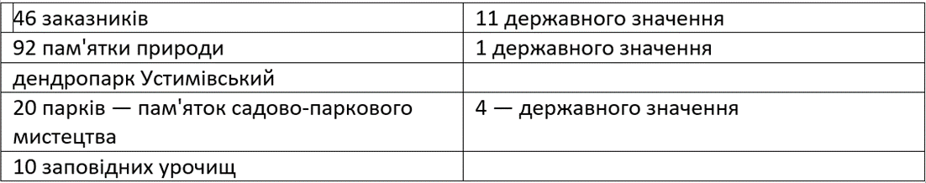  
*Виступи учнів за попередньо підготованими темами.*

**V. Закріплення нових знань та вмінь**

1. Які природоохоронні заходи для покращення геоекологічної ситуації в Україні ви можете запропонувати?

2. В чому полягає суть охорони природи?

3. Чому охорона природи повинна стосуватися всіх країн світу?

**VI. Підведення підсумків уроку. Рефлексія.**

*Створення сенкану за темою уроку.*

1 – ключове слово;

2 – два прикметники;

3 – три дієслова;

4 – коротке речення;

5 – синонім до ключового слова;

Отже, сьогодні на уроці ми прийшли до одного з найважливіших висновків для всього суспільства та нашого сьогодення: людина – частина природи, але іноді і її найбільший ворог. Антропогенний вплив може бути згубним для різних живих організмів та для середовища їх існування. Але ми не повинні забувати, що людина може творити прекрасні речі, робити гарні вчинки, піклуватися про світ навколо себе. Все в наших руках та діях.

**VII. Домашнє завдання.**

1. Опрацювати конспект в зошиті.

2. Дослідження. Антропогенний вплив на природу своєї місцевості.

3. Подумати, який природний об’єкти поблизу вашого населеного пункту може стати об’єктом природно-заповідного фонду.

**Висновки до четвертого розділу**

Кожна свідома людина повинна знати географію та історію своєї країни та свого регіону. Виховною метою уроків є розвиток пізнавального інтересу у дітей, любов до рідного краю, повага до природи та навколишнього середовища.

На основі проведеного дослідження було складено два плани-конспекти проведення уроків географії у 8 класі. Перший урок формує уявлення про природу та ресурси Полтавщини. Другий урок спрямований на глибинне розуміння та сприйняття важливих екологічних проблем, усвідомлення потреби охорони природи та відповідального ставлення до неї.

Уроки побудовані згідно з дотриманням вимог Міністерства освіти та науки України та враховані методичні рекомендації щодо викладання географії у школах.

Під час уроків діти мають засвоїти та поглибити знання про свій рідний край. Для цього застосовуються різні засоби та прийоми проведення уроків, а також інтерактивні методи навчання. В сучасних умовах технічного прогресу, учні мають змогу переглядати різні відео матеріали, віртуально подорожувати найвіддаленішими куточками планети та подорожувати країнами світу. Завдяки цьому, процес вивчення географії стає більш цікавішим та краще засвоюється інформація.

## ВИСНОВКИ

Екологічна ситуація – це стан природи у межах визначеної території, який спостерігаються у визначений період часу, позитивно або негативно впливає на всі складові та об’єкти природнього середовища. Екологічні ситуації відрізняються між собою за сукупністю проблем, умовами формування, за масштабами і формами прояву екологічних чинників. До чинників екологічних ситуацій належать: природні (вулканічна активність, сейсмічна активність, космічний пил, пилові бурі і т. д.) та антропогенні (промислова діяльність, вплив сільського господарства, транспортний, енергетичний). Природні чинники мають періодичний характер, тоді як вплив людської діяльності – постійний.

При проведенні дослідження, а саме геоекологічного аналізу стану Полтавської області, використовували наступні підходи: інформаційний, аналітичний, статистико-синтетичний та конструктивний.

Полтавська область знаходиться в центральній Україні, в лісостеповій_зоні з помірно-континентальним_типом клімату. Площа регіону складає 28,75 тис. км2 (близько 5 % площі України) 9,94 % становлять ліси та інші лісові насадження, 5,16 % займають поверхневі водойми, 75,33 % території – сільськогосподарські угіддя, в тому числі рілля – 61,68 %. Центральна частина регіону характеризується теплим, але не достатньо вологим кліматом. Крайній південний схід – посушлива, дуже тепла аграрна зона.

Забруднення – один з основних видів шкідливого впливу на екологічний стан природи. Полтавщина – область із порівняно невисоким рівнем забруднення довкілля.

Головними джерелами забруднення атмосферного повітря Полтавської області є промислові підприємства, що розташовані в найбільших промислових районах – місто Кременчук та Горішні_Плавні. На обласний центр (Полтава) припадає значно менше викидів – 1,87% загальної кількості. У великих промислових районах Кременчук та Горішні Плавні кількість викидів в атмосферу від стаціонарних джерел забруднення становить 27,4% та 26 % відповідно. Місто Кременчук – від усіх викидів забруднюючих речовин в атмосферу стаціонарними джерелами, майже стільки і у м. Горішні Плавні –. Лідерами, які щороку викидають в атмосферу величезну кількість забруднюючих речовин є організації, що займаються видобуванням та транспортуванням газу і нафти. На Полтавщині такі підприємства розташовані в: Лoхвицькому (9,1% обласних викидів), Гaдяцькому (6,4%), Шишaцькому (3,8%), Дикaнському (2,8%), Кoтелевському (2,8%) та Лубeнському (2,1%) районах. Кількість забруднення розраховується на одну людину і в зазначених районах становить: 104,2кг; 106,8кг; 91,1кг; 70,1кг; 69,2кг; та 31,9кг відповідно. У Кременчуцькім районі цей показник становить – 56,9кг викидів, у Горішньоплавнівському – 230кг, у Полтавському – 3,5кг на одну особу.

Проаналізувавши статистичні дані, щодо стану води області, можна зробити наступні висновки: спостерігається збільшення кількості забруднених водойм і зменшення чистих. Основні причини: діяльність промислових підприємств, стоки від приватних господарств, застаріле очисне обладнання та ін. Серед річок області найбільш забрудненими є річки Ворскла та Псел. Згідно даних було встановлено, що за 2020 рік у цих річках найбільша кількість відібраних проб перевищувала допустимі норми затверджені ДСанПін.

Ґрунти Полтавської області – родючі чорноземи, збагачені високим вмісту гумусу. Але останнім часом спостерігається тенденція зменшення вмісту гумусу в ґрунтах. Причини: понад 60% земель розорані, перенавантаження технічними культурами (соняшник), використання великої техніки, відсутність сівозмін, мала кількість мінеральних та органічних добрив. Найбільший негативний вплив на ґрунти мають об’єкти нафтогазових підприємств (будівництво та експлуатація свердловин, трубопроводи та ін.). Окрім цього, використання заборонених засобів захисту рослин, які використовуються та зберігаються без відповідного контролю.

Аналіз даних по забрудненню області, зокрема, забруднення атмосфери, водних ресурсів та забруднення ґрунтів дає змогу виділити в області регіони з різним ступенем гостроти екологічної ситуації. Найвищим рівнем забруднення характеризуються Кременчуцький, Полтавський та Горішньоплавнівський райони; найкраща екологічна ситуація спостерігається у Козельщинському та Пирятинському районах.

При проходженні курсу географії у школі учні вивчають дисципліну і з точки зору екології. У календарному планування закладені теми про вивчення екологічної ситуації регіонів або країни в цілому. Саме знання з географії дають можливість в повній мірі оцінювати та досліджувати екологічну ситуацію області. У роботі представлені приклади уроків згідно теми вивчення. Зазначимо, що дану тему роботи учні школи вивчають у 8 класі. Даний вид роботи можна подати у вигляді домашньої дослідної роботи або у вигляді практичного заняття.

Також знання екології можна застосувати при проведенні дослідної екскурсії для учнів по окремих об’єктах Полтавської області, в результаті чого учні матимуть можливість скласти звіт з екологічної екскурсії по визначенню екологічної ситуації в області.

## СПИСОК ВИКОРИСТАНИХ ДЖЕРЕЛ

1. Бойко В. М., Дітчук І. Л., Заставецька Л. Б. Географія : підруч. для 8 кл. загальноосвіт. навч. закладів. Кам’янець-Подільський: Абетка, 2016. 96 с.
2. Булава П. М. Географія своєї області Полтавщина. Полтава: Оріяна, 2004. 28 с.
3. Варакута О. М. Шкільна географія та методика її навчання. Навчально-методичний посібник. Тернопіль, 2008. 174 с.
4. Верменич Я. В. Полтавська область [Електронний ресурс]. URL : [http://www.history.org.ua/?termin=Poltavska_oblast](http://resource.history.org.ua/cgi-bin/eiu/history.exe?&I21DBN=EIU&P21DBN=EIU&S21STN=1&S21REF=10&S21FMT=eiu_all&C21COM=S&S21CNR=20&S21P01=0&S21P02=0&S21P03=TRN=&S21COLORTERMS=0&S21STR=Poltavska_oblast) : Київ: Інститут історії України НАНУ, 2014. 412 с.
5. Гавриленко О. П. Екогеографія України : Навчально-методичний посібник. Київ: Знання, 2008. 646 с.
6. Гранично допустимі концентрації \ГДК\ та орієнтовні безпечні рівні діяння \ОБРД\ забруднюючих речовин в атмосферному повітрі населених місць: Норми від 01.03.2000 р. / Міністерство екології та природних ресурсів України. Київ: Міністерство екології та природних ресурсів України, 2001. 66 с.
7. Екологічний атлас Полтавщини / за ред.: Ю. С. Голіка. Полтава: Полтавський літератор, 2007. 128 с.
8. Екологічний паспорт Полтавської області (2020 рік) [Електронний ресурс]. URL: <http://www.menr.gov.ua/content/category/65> (дата звернення: 03.02.2022)
9. Закалюжний В. М., Джурка Г. Ф. Полтавська область: геолого-географічний нарис. Полтава, 2000. 130 с.
10. Звіт про стратегічну екологічну оцінку Стратегії регіонального розвитку Полтавської області на 2021-2027 роки. URL: <http://pleddg.org.ua/wp-content/uploads/2020/05/Report-on-SEA-of-2021-2027-Poltava-Oblast-Regional-Development-Strategy.pdf> (дата звернення: 15.03.2022)
11. Зеркалов Д. В. Екологічна безпека та охорона довкілля. Київ: Основа, 2012. 514 с.
12. Коваленко Г. Д., Півень Г. В., Рибалова О. В. Екологічний ризик погіршення  стану навколишнього природного середовища України при збереженні  існуючих тенденцій антропогенного навантаження // Екологічна безпека: проблеми і шляхи вирішення : V міжнар. наук.-практ. конф., 7-10 жовт, 2009 р. : зб. наук. ст. Харків: Райдер, 2009. С. 78 – 85.
13. Концепция общего экологического образования в интересах устойчивого развития / под ред. А. Н. Захлебного. Москва, 2010 [Электронный ресурс]. URL: http:// www.raop.ru/content/Prezidium. 2010.09.29. Spravka.1.pd. (дата звернення 23.07.2022)
14. Масляк П. О., Капіруліна С. Л. Географія : підруч. для 8-го кл. загальноосвіт. навч. закладів. Кам’янець-Подільський: Аксіома, 2016. 304 с.
15. Обиход, Г. О., Омельяненко Т. Л. Методичні підходи щодо оцінки рівня екологічної небезпеки регіонів України [Електронний ресурс] : Ефективна економіка: електронне видання. URL: <http://www.economy.nayka.com.ua/?op=1&z=1429> (дата звернення: 17.08.2022)
16. Офіційний веб-сайт Державної служби статистики України/[Електронний ресурс]. URL: http: [www.ukrstat.gov.ua](http://www.ukrstat.gov.ua). (дата звернення: 04.03.2022)
17. Пестушко В. Ю., Уварова Г. Ш., Довгань А. Д. Географія. 8 клас: підручник для загальноосвітніх навч. закладів. Київ: Генеза, 2021. 254 с.
18. Полтавська область: природа, населення, господарство. Географічний та історико-економічний нарис. Полтава: «Полтавський літератор», 1993. 336 ст.
19. Регіональна доповідь про стан навколишнього природного середовища в полтавській області у 2020 році. URL: [https://mepr.gov.ua/files/docs/EkoMonitoring/2021/regional/.pdf](https://mepr.gov.ua/files/docs/EkoMonitoring/2021/regional/%D0%A0%D0%B5%D0%B3%D1%96%D0%BE%D0%BD%D0%B0%D0%BB%D1%8C%D0%BD%D0%B0%20%D0%B4%D0%BE%D0%BF%D0%BE%D0%B2%D1%96%D0%B4%D1%8C%20%D0%9F%D0%BE%D0%BB%D1%82%D0%B0%D0%B2%D1%81%D1%8C%D0%BA%D0%B0%20%D0%BE%D0%B1%D0%BB%D0%B0%D1%81%D1%82%D1%8C%202020.pdf) (дата звернення 17.05.2022)
20. Сільські депресивні території Полісся: особливості розвитку та санації: [монографія] / Н. О. Алєшугіна, М. О. Барановський, О. В. Барановська, О. О. Зеленська та ін..; за ред. М. О. Барановського, В. І. Куценко. іжин: Видавництво НДУ імені Миколи Гоголя, 2010. 315 с.
21. Совгіра С. В. Тімець О. В. Експедиційні дослідження в системі сучасної освіти : Малі річки Уманщини : монографія / К. : Наук. світ, 2005. 250 с.
22. Хилько М. І. Екологічна безпека України: Навчальний посібник. Київ, 2017. 267с.

# Додатки

Додаток А

Викиди забруднювальних речовин в атмосферне повітря за видами економічної діяльності

|  |  |  |  |  |
| --- | --- | --- | --- | --- |
| Види економічної діяльності | Кількість підприємств, які мали викиди | Обсяги викидів у 2020 р. | | Викинуто в середньому одним підприємством, т |
| тис. т | у % до 2019р |
| Усього | 576 | 45,814 | 89,9 | 79,539 |
| Сільське, лісове та рибне господарство |  | 3,728 | 91,4 |  |
| Добувна промисловість і розроблення кар’єрів |  | 18,800 | 90,9 |  |
| Переробна промисловість |  | 14,800 | 90,1 |  |
| Постачання електроенергії, газу, пари та кондиційованого повітря |  | 0,427 | 96,4 |  |
| Водопостачання; каналізація, поводження з відходами |  | 0,056 | 99,0 |  |
| Будівництво |  | 0,240 | 189,1 |  |
| Оптова та роздрібна торгівля; ремонт автотранспортних засобів і мотоциклів |  | 0,124 | 98,1 |  |
| Транспорт, складське господарство, поштова та кур’єрська діяльність |  | 7,072 | 84,3 |  |
| Тимчасове розміщування й організація харчування |  | 0,001 | 100,0 |  |
| Інформація та телекомунікації |  | 0,005 | 104,3 |  |
| Фінансова та страхова діяльність |  | – | – |  |
| Операції з нерухомим майном |  | 0,119 | 98,6 |  |
| Професійна, наукова та технічна діяльність |  | 0,018 | 98,0 |  |
| Діяльність у сфері адміністративного та допоміжного обслуговування |  | 0,035 | 67,4 |  |
| Державне управління й оборона; обов’язкове соціальне страхування |  | 0,300 | 91,9 |  |
| Освіта |  | 0,026 | 100,7 |  |
| Охорона здоров’я та надання соціальної допомоги |  | 0,062 | 81,3 |  |
| Мистецтво, спорт, розваги та відпочинок |  | 0,002 | 76,7 |  |
| Надання інших видів послуг |  | – | – |  |

Додаток Б

Використання та відведення води підприємствами галузей економіки

|  |  |  |  |  |  |  |
| --- | --- | --- | --- | --- | --- | --- |
| Назва виду діяльності | Використано свіжої води всього | З неї на: | | Відведено зворотних вод у поверхневі водні об’єкти | | |
| питні і санітарно-гігієнічні потреби | виробничі потреби | всього | у тому числі забруднених | Некатего-рованих |
| Сільське господарство лісове господарство та рибне господарство | 11,828 | 0,848 | 2,344 | 0,763 | – | – |
| Добувна промисловість і розроблення кар'єрів | 12,298 | 0,667 | 9,521 | 32,223 | – | – |
| Переробна промисловість | 5,923 | 1,422 | 4,5 | 2,196 | – | – |
| Постачання електроенергії газу пари та кондиційованого повітря | 4,272 | 0,397 | 3,875 | 0,802 | – | – |
| Водопостачання; каналізація поводження з відходами | 35,881 | 28,397 | 7,481 | 40,003 | – | – |
| будівництво | 0,084 | 0,048 | 0,036 | 0,281 | – | – |
| Оптова та роздрібна торгівля; ремонт автотранспортних засобів і мотоциклів | 0,548 | 0,026 | 0,521 | 0,614 | – | – |
| Транспорт складське господарство поштова та кур'єрська діяльність | 0,54 | 0,39 | 0,15 | 0,224 | – | – |
| Інформація та телекомунікації | 0,008 | 0,008 | – | – | – | – |
| Операції з нерухомим майном | 0,153 | 0,137 | 0,016 | 0,073 | – | – |
| Професійна наукова та технічна діяльність | 0 | 0 | – | 0 | – | – |
| Діяльність у сфері адміністративного та допоміжного обслуговування | 0,226 | 0,14 | 0,027 | 0,106 | – | – |
| Державне управління й оборона; обов'язкове соціальне страхування | 0,129 | 0,117 | 0,013 | 0,015 | – | – |
| Освіта | 0,061 | 0,06 | 0,001 | 0,004 | – | – |
| Охорона здоров'я та надання соціальної допомоги | 0,189 | 0,078 | 0,111 | 0,056 | – | – |
| Мистецтво спорт розваги та відпочинок | 0,003 | 0,001 | 0,002 | – | – | – |
| Надання інших видів послуг | 0,041 | 0,041 | – | 0 | – | – |
| Всього | 72,184 | 32,778 | 28,597 | 77,359 | – | – |

Додаток В

Бактеріологічна забрудненість питної води джерел водопостачання, кількість проб, що не відповідали стандартам, %

|  |  |  |  |  |  |  |  |  |  |  |  |  |
| --- | --- | --- | --- | --- | --- | --- | --- | --- | --- | --- | --- | --- |
| № з/п | Полтавська область | 2003 | 2005 | 2007 | 2010 | 2011 | 2013 | 2015 | 2017 | 2018 | 2019 | 2020 |
| 1 | Джерела централізованого водопостачання (всі) | 3,2 | 2,7 | 2,0 | 1,78 | 1,64 | 2,0 | 2,82 | 5,4 | 5,4 | 4,6 | 4,9 |
| 1.1 | комунальні водопроводи | 2,1 | 1,9 | 1,6 | 1,14 | 1,55 | 1,7 | 2,36 | 4,1 | 2,18 | 2,5 | 2,31 |
| 1.2 | відомчі водопроводи | 5,8 | 3,1 | 1,6 | 1,94 | 0,97 | 1,7 | 4,06 | 3,7 | 5,7 | 5,4 | 5,4 |
| 1.3 | сільські водопроводи | 4,3 | 3,9 | 2,7 | 2,65 | 1,94 | 2,6 | 2,89 | 7,7 | 5,2 | 4,9 | 5,3 |
| 2 | Колодязі громадського користування | 31,2 | 16,6 | 11,7 | 13,35 | 10,06 | 9,5 | 8,92 | 10,4 | 7,7 | 23,2 | 7,6 |